**ĐỒ ÁN TỐT NGHIỆP**

HỆ THỐNG QUẢN LÝ ĐĂNG KÝ MÔN HỌC

Giảng viên hướng dẫn : ThS. Võ Trung Hùng

Sinh viên thực hiện : Đinh Ngọc Minh Châu  
MSSV: 2021010146   
Mã lớp học phần 2121112002801

***TP.Đà Nẵng, tháng 5 năm 2025***

**ĐỒ ÁN TỐT NGHIỆP**

HỆ THỐNG QUẢN LÝ ĐĂNG KÝ MÔN HỌC

Giảng viên hướng dẫn : ThS. Võ Trung Hùng

Sinh viên thực hiện : Đinh Ngọc Minh Châu   
MSSV: 2021010146

Mã lớp học phần 2121112002801

***TP.Đà Nẵng, tháng 5 năm 2025***

.......................................................................................................................................

.......................................................................................................................................

.......................................................................................................................................

.......................................................................................................................................

.......................................................................................................................................

.......................................................................................................................................

.......................................................................................................................................

.......................................................................................................................................

.......................................................................................................................................

.......................................................................................................................................

.......................................................................................................................................

.......................................................................................................................................

.......................................................................................................................................

* Điểm số:..............................................................................................................
* Điểm chữ: ..........................................................................................................

TP. Đà Nẵng, ngày…, tháng 5 năm 2025   
Giảng viên phụ trách học phần

(Ký tên và ghi rõ họ tên)

.......................................................................................................................................

.......................................................................................................................................

.......................................................................................................................................

.......................................................................................................................................

.......................................................................................................................................

.......................................................................................................................................

.......................................................................................................................................

.......................................................................................................................................

.......................................................................................................................................

.......................................................................................................................................

.......................................................................................................................................

.......................................................................................................................................

.......................................................................................................................................

* Điểm số:..............................................................................................................
* Điểm chữ: ..........................................................................................................

TP. Đà Nẵng, ngày…, tháng 5 năm 2025   
Giảng viên phụ trách học phần

(Ký tên và ghi rõ họ tên)

# LỜI CẢM ƠN

Đầu tiên, em xin gửi lời cảm ơn chân thành đến Trường Đại Học Sư Phạm Kỹ Thuật. Đặc biệt, chúng em xin gửi lời cảm ơn sâu sắc đến giảng viên bộ môn – thầy Võ Trung Hùng đã dạy dỗ, truyền đạt những kiến thức quý báu cho chúng em trong suốt thời gian học tập vừa qua. Trong thời gian tham gia lớp học Đồ án tốt nghiệpcủa cô, chúng em đã có thêm cho mình nhiều kiến thức bổ ích, tinh thần học tập hiệu quả, nghiêm túc. Đây chắc chắn sẽ là những kiến thức quý báu, là hành trang để chúng em có thể vững bước sau này trong các môn chuyên ngành khác cũng như phục vụ cho thực hành nghề nghiệp trong tương lai.

Bộ môn Đồ án tốt nghiệplà môn học thú vị, vô cùng bổ ích và có tính thực tế cao. Đảm bảo cung cấp đủ kiến thức, gắn liền với nhu cầu thực tiễn của sinh viên khoa Công nghệ thông tin nói chung và chuyên ngành Tin học quản lý nói riêng. Tuy nhiên, do vốn kiến thức còn nhiều hạn chế và khả năng tiếp thu thực tế còn nhiều bỡ ngỡ. Mặc dù chúng em đã cố gắng hết sức nhưng chắc chắn ĐỒ ÁN TỐT NGHIỆP khó có thể tránh khỏi những thiếu sót và nhiều chỗ còn chưa chính xác, kính mong cô xem xét và góp ý để ĐỒ ÁN TỐT NGHIỆP của em được hoàn thiện hơn.

Kính chúc giảng viên Võ Trung Hùng cùng tất cả giảng viên luôn hạnh phúc, luôn mạnh khỏe và thành công trên con đường sự nghiệp của chính mình.

Chúng em xin chân thành cảm ơn!

Sinh viên: Đinh Ngọc Minh Châu

# MỤC LỤC

DANH MỤC TỪ VIẾT TẮT i

DANH MỤC THUẬT NGỮ ANH-VIỆT ii

DANH MỤC HÌNH iii

DANH MỤC BẢNG iv

CHƯƠNG 1: TỔNG QUAN 1

* 1. Giới thiệu tổng quan về đề tài nghiên cứu 1
     1. Lí do hình thành đề tài 1
     2. Mô tả bài toán 2
     3. Sơ lược về bối cảnh thực hiện đề tài nghiên cứu 2
     4. Giới thiệu về tổ chức nghiên cứu 3
  2. Mục tiêu của đề tài 5
     1. Mục tiêu tổng quát 5
     2. Mục tiêu cụ thể 6
  3. Phạm vi đề tài 6
  4. Thiết kế kế hoạch triển khai thực nghiệm đề tài 7

CHƯƠNG 2: CƠ SỞ LÝ THUYẾT 9

* 1. Tổng quan một số nghiên cứu trước 9
     1. Các công trình đã nghiên cứu 9
     2. Điểm mới trong đề tài nghiên cứu 10
  2. Cơ sở hình thành ý tưởng phân tích và thiết kế 11
     1. Tin học, khoa học kỹ thuật máy tính, mạng truyền thông 11
     2. Quản trị và quản lý 12
  3. Tổng quan các công nghệ sử dụng 14
     1. Microsoft Visual Studio 14
     2. SQL Server 15
     3. Power Designer 17

CHƯƠNG 3: PHÂN TÍCH VÀ THIẾT KẾ HỆ THỐNG THÔNG TIN 19

* 1. Khảo sát hiện trạng và yêu cầu 19
     1. Khảo sát hiện trạng tổ chức, cấu trúc tổ chức 19
     2. Hiện trạng quy trình nghiệp vụ 19
     3. Mô tả hệ thống 24
     4. Yêu cầu 25
     5. Lược đồ Usecase 26
        1. Đặc tả Usecase mô tả các chức năng của hệ thống: 26
        2. Lược đồ Usecase 33
  2. Phân tích và thiết kế hệ thống thông tin 33
     1. Sơ đồ phân cấp chức năng (BFD) 33
     2. Mô hình dòng dữ liệu (DFD) 35
     3. Mô hình thực thể kết hợp 37
        1. Mô hình ERD (PowerDesinger) 37
        2. Các bảng thực thể và thuộc tính 37
     4. Mô hình quan hệ dữ liệu 44
        1. Lược đồ quan hệ 44
        2. Ràng buộc dữ liệu 45
     5. Xây dựng cơ sở dữ liệu 47
        1. Cài đặt bảng trong SQL Sever 47
        2. Sơ đồ Diagram 51
        3. Dữ liệu mẫu 51
        4. Synonym 57
        5. [](https://www.studocu.vn/vn?utm_campaign=shared-document&utm_source=studocu-document&utm_medium=social_sharing&utm_content=pttkht-tieu-luan)Index 59
        6. View 60
        7. Function 64
  3. Thiết kế giao diện 72
     1. From Giao diện chính 72
     2. Form Đăng nhập 72
     3. Form Giao diện trang đăng ký học phần 73
     4. Form Xem thời khoá biểu 73
     5. Form Thông tin sinh viên 74
     6. Form Chi tiết phiếu đăng ký 75
  4. Kế hoạch triển khai thực nghiệm 75

CHƯƠNG 4: KẾT QUẢ 78

* 1. Những kết quả đạt được của đồ án 78
  2. Những khó khăn và điểm yếu của đồ án 79
  3. Hướng nghiên cứu tiếp 79

TÀI LIỆU THAM KHẢO 81

# DANH MỤC TỪ VIẾT TẮT

|  |  |  |
| --- | --- | --- |
| **STT** | **Từ viết tắt** | **Ý nghĩa** |
| 1 | HTTQL | Hệ thống thông tin quản lý |
| 2 | ERD | Entity Relationship Diagram |
| 3 | BFD | Business Function Diagram |
| 4 | DFD | Data Flow Diagram |

[](https://www.studocu.vn/vn?utm_campaign=shared-document&utm_source=studocu-document&utm_medium=social_sharing&utm_content=pttkht-tieu-luan)i

# DANH MỤC THUẬT NGỮ ANH-VIỆT

|  |  |  |
| --- | --- | --- |
| **STT** | **Thuật ngữ tiếng Anh** | **Ý nghĩa tiếng Việt** |
| 1 | Entity Relationship Diagram | Sơ đồ mối quan hệ thực thể |
| 2 | Business Function Diagram | Sơ đồ phân rã chức năng |
| 3 | Data Flow Diagram | Sơ đồ luồng dữ liệu |

ii

# DANH MỤC HÌNH

Hình 1.1: Trường Đại Học Sư Phạm Kỹ Thuật 4

Hình 1.2: Bộ máy tổ chức của trường ĐH Tài Chính - Marketing 5

Hình 2.1: Giao diện Microsoft Visual Studio 14

Hình 2.2: Giao diện SQL Server 16

Hình 2.3: Giao diện Power Designer 17

Hình 3.1: Quy trình nghiệp vụ đăng nhập 20

Hình 3.2: Quy trình nghiệp vụ đăng ký học phần 21

Hình 3.3: Quy trình nghiệp vụ thêm sinh viên 21

Hình 3.4: Quy trình nghiệp vụ cập nhật sinh viên 22

Hình 3.5: Quy trình nghiệp vụ xoá sinh viên 23

Hình 3.6: Quy trình nghiệp vụ tìm sinh viên 24

Hình 3.7: Lược đồ Usecase 33

Hình 3.8: Sơ đồ phân cấp chức năng (BFD) 34

Hình 3.9: Sơ đồ DFD ngữ cảnh 35

Hình 3.10: Sơ đồ DFD mức 0 35

Hình 3.11: Sơ đồ DFD mức 1 36

Hình 3.12: Mô hình ERD 37

Hình 3.13: Sơ đồ Diagram 51

Hình 3.14: Form Giao diện chính 72

Hình 3.15: Form Đăng nhập 72

Hình 3.16: Form Giao diện trang đăng ký học phần 73

Hình 3.17: Form Xem thời khoá biểu 73

Hình 3.18: Form Thông tin sinh viên 74

Hình 3.19: Form Chi tiết phiếu đăng ký 75

iii

# DANH MỤC BẢNG

Bảng 3.1: Bảng thực thể Sinh viên 37

Bảng 3.2: Bảng thực thể Giảng viên 38

Bảng 3.3: Bảng thực thể Phòng chức năng 40

Bảng 3.4: Bảng thực thể Nhân viên 40

Bảng 3.5: Bảng thực thể Môn học 41

Bảng 3.6: Bảng thực thể Chương trình đào tạo 42

Bảng 3.7: Bảng thực thể Khoa 42

Bảng 3.8: Bảng thực thể Phiếu đăng ký 42

Bảng 3.9: Bảng thực thể Chi tiết Phiếu đăng ký 43

iv

1

# CHƯƠNG 1: TỔNG QUAN

## Giới thiệu tổng quan về đề tài nghiên cứu

### Lí do hình thành đề tài

Công việc đăng ký môn học là một công việc thường xuyên đối với sinh viên và với cán bộ Phòng đào tạo của một trường đại học trước mỗi học kỳ mới. Tuy nhiên đây là một công việc rất phức tạp, tốn rất nhiều thời gian và công sức của cán bộ Phòng đào tạo mỗi khi vào đầu học kỳ. Để mở được một lớp học phần trong học kỳ, cán bộ giáo vụ Phòng đào tạo phải trải qua rất nhiều giai đoạn, như là: Theo quy định, trong mỗi học kỳ một sinh viên phải đăng ký học ít nhất 14 tín chỉ. Trong mỗi học kỳ, Phòng đào tạo sẽ thông báo trên hệ thống cho sinh viên biết thời gian đăng ký của từng hệ đào tạo và hình thức đăng ký. Các thông tin liên quan đến quá trình đăng ký đều được ghi nhận lại như ngày đăng ký, thông tin đăng ký, tổng số tín chỉ... Mỗi môn học được quản lý chỉ bởi 1 khoa, và môn học đó có thể là môn lý thuyết hoặc môn thực hành, hoặc môn phối hợp cả lý thuyết lẫn thực hành.

Xuất phát từ nhu cầu, việc phát triển 1 hệ thống hỗ trợ quản lý đăng ký môn học trong một học kỳ là rất cần thiết. Hệ thống phải có khả năng hỗ trợ cho cán bộ phòng Đào tạo trong việc quản lý đăng ký môn học, làm đơn giản hoá việc mở lớp học phần, thống kê tình hình đăng ký của sinh viên. Mặt khác giảng viên có thể thông qua hệ thống này dể quản lý đăng ký môn học của từng sinh viên trong khoa để bảo đảm tiến trình học tập đúng chương trình đào tạo của khoa mình.

Nắm bắt được xu thế đó, nên tôi đã tìm hiểu và nghiên cứu xây dựng hệ thống “Quản lý đăng ký học phần trong một học kỳ của sinh viên” nhằm hỗ trợ nhà trường trong việc quản lý sinh viên đăng ký học phần một cách hiệu quả và trường Đại học Tài chính – Marketing chính là đối tượng tôi lựa chọn nghiên cứu.

### Mô tả bài toán

* + - * Đầu mỗi khoá học, Ban giám hiệu xây dựng khung chương trình đào tạo dựa vào danh sách các môn học (tên môn học, số tín chỉ, tên nhóm môn học, thứ tự môn học (bắt buộc hay tự chọn)) và danh sách các ngành đào tạo (tên ngành, tên chương trình đào tạo). Khung chương trình đào tạo bao gồm các thông tin sau: ngành đào tạo, môn học, phân bổ theo tiết (số tiết lý thuyết, số tiết thực hành, số tiết tự học).
      * Đầu mỗi năm học, Ban giám hiệu lập lịch học cho năm học đó dựa vào khung

chương trình đào tạo rồi gửi lịch học cho Phòng đào tao. Lịch học bao gồm các thông tin sau: khoá, học kỳ, khoa, ngày bắt đầu, ngày kết thúc.

* + - * Đầu từng học kỳ, Phòng đào tạo có nhiệm vụ dựa vào danh sách môn học, lịch

học, và danh sách phòng học (số phòng, cơ sở, khu học) để lập thời khoá biểu trong từng khoa cho học kỳ tương ứng. Thời khoá biểu bao gồm các thông tin: môn học, phòng học, lịch học, ngày bắt đầu, ngày kết thúc, tiết học (giờ bắt đầu).

* + - * Sau khi thời khoá biểu đã lập xong, Phòng đào tạo sẽ đăng tải đăng tài bảng

thời khoá biểu những lớp học phần đủ điều kiện mở lớp lên trang web của Trường Đại Học Sư Phạm Kỹ Thuật và thông báo huỷ bỏ những lớp học phần không đủ điều kiện mở lớp. Thời khoá biểu được thành lập trước khi bắt đầu học kỳ mới ít nhất ba đến năm tuần.

* + - * Nếu sinh viên có nhu cầu huỷ một học phần hay một số môn học trong học kỳ

hiện tại dựa trên bảng đăng ký môn học và danh sách các môn học thì phải hiện thực hiên huỷ môn học đó trên trang web trường trong khoảng thời gian 2 tuần đầu của học kỳ.

### Sơ lược về bối cảnh thực hiện đề tài nghiên cứu

Công nghệ thông tin hiện nay hầu như có mặt ở khắp mọi nơi, trong mọi lĩnh vực từ học tập, làm việc, quản lý cho đến các ngành giải trí. Với tốc độ phát triển khá mạnh do lợi ích của nó mang lại, mọi công việc đề giải quyết chính xác và nhanh chóng, tiện lợi cho việc thống kê, xử lý các hệ thống có dữ liệu lớn và phức tạp nhất là ở các cơ quan, xí nghiệp, trường học… một hệ thống quản lý là khá hữu dụng và cần thiết.

2

Internet đến nay đã phát triển và phổ biến khá rộng rãi, càng ngày đã trở nên một phần không thể thiếu của con người. Cùng với sự phát triển của các công nghệ web, các ứng dụng trên window đã dần dần chuyển sang ứng dụng trên web, người dùng không còn phải cài đặt chương trình và họ có thể vận hàng hệ thống ở bất cứ đâu chỉ cần một trình duyệt web.

Nắm bắt được xu thế đó, nên em đã tìm hiểu và nghiên cứu xây dựng hệ thống “Quản lý đăng ký học phần trong một học kỳ của sinh viên” nhằm hỗ trợ nhà trường trong việc quản lý sinh viên đăng ký học phần một cách hiệu quả.

### Giới thiệu về tổ chức nghiên cứu

* + - * Trường Đại Học Sư Phạm Kỹ Thuật (University of Finance - Marketing) là một trường đại học chuyên ngành về nhóm ngành tài chính và quản lý tại miền Nam Việt Nam, với thế mạnh thương hiệu về đào tạo nhóm ngành tài chính và marketing. Trường trực thuộc Bộ Tài chính.
      * Lĩnh vực hoạt động: Giáo dục và đào tạo Sinh viên tại trường Đại học Tài chính – Marketing
      * Tổ chức hoạt động: Hệ thống sẽ quản lý những vấn đề như thông tin, học phí, kết quả học tập…
      * Nhiệm vụ chính: quản lý thông tin sinh viên, quản lý kết quả học tập của sinh viên, quản lý học phí, quản lý hồ sơ,
      * Mạng lưới hoạt động gồm các cơ sở:
        + Trụ sở chính: Số 778 Nguyễn Kiệm, phường 4, quận Phú Nhuận, thành phố Hồ Chí Minh.
        + Cơ sở quận 7: 2/4 Trần Xuân Soạn, phường Tân Thuận Tây, quận 7, thành phố Hồ Chí Minh.
        + Cơ sở quận 9: B2/1A đường 385, phường Hiệp Phú, thành phố Thủ Đức.

3

* + - * + Cơ sở Nguyễn Trọng Tuyển: 306 Nguyễn Trọng Tuyển, phường 1, quận Tân Bình, thành phố Hồ Chí Minh.
        + Cơ sở 2C: 2C Phổ Quang, phường 2, quận Tân Bình, thành phố Hồ Chí Minh.

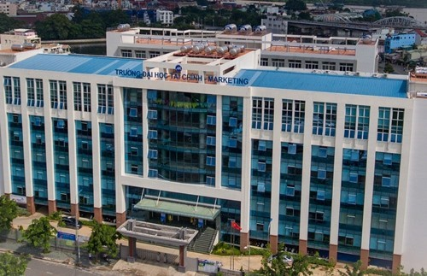

*Hình 1.1: Trường Đại Học Sư Phạm Kỹ Thuật*

4

- Bộ máy tổ chức

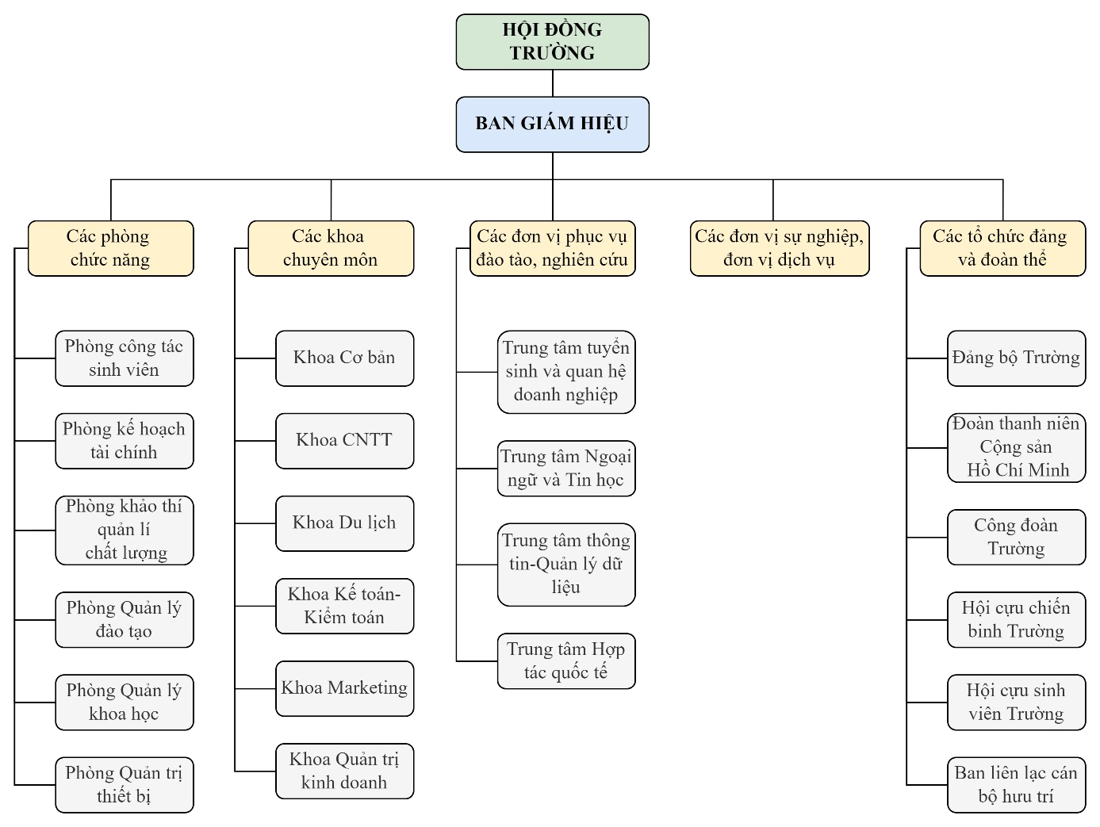

*Hình 1.2: Bộ máy tổ chức của trường ĐH Tài Chính – Marketing*

## Mục tiêu của đề tài

### Mục tiêu tổng quát

Do nắm bắt được như cầu của người dùng cùng với sự phát triển của công nghệ thông tin, nhóm em đã lên ý tưởng làm đề tài “Quản lý hệ thống đăng ký môn học trong một học kỳ của sinh trường Đại học Tài chính – Marketing”. Đề tài này được chúng em nghiên cứu nhằm mục đích như sau:

* + - * Khắc phục khó khăn trong quá trình quản lý và giảm thiểu chi phí, nhân lực, tăng độ tin cậy và chính xác trong quá trình quản lý.

5

* + - * Quản lý được các thông tin sinh viên, giảng viên, lớp, phòng học, môn học, ngày bắt đầu, ngày kết thúc cho sinh viên trường Đại học Tài chính Marketing.
      * Giải quyết và tối ưu hoá việc quản lý thông tin đăng ký của sinh viên và kế hoạch đào tạo.
      * Đưa ra các báo cáo, thống kê tổng hợp và phân tích.

### Mục tiêu cụ thể

Đề tài “Quản lý hệ thống đăng ký môn học trong một học kỳ của sinh trường Đại học Tài chính – Marketing” hướng đến các mục tiêu cơ bản sau:

* + - * Hệ thống hoá các kiến thức cơ sở làm nền tảng cho việc thực hiện đề tài;
      * Trình bày tóm tắt một số đề tài liên quan đã được thực hiện trước đây dưới các hình thức khác nhau;
      * Tập tiếp cận ngữ cảnh và phân tích, đánh giá hệ thống quản lý đăng ký học phần trong một học kỳ của sinh viên hiện nay;
      * Trình bày các nội dung mang tính giải pháp trong thiết kế để hoàn thiện hệ thống đăng ký học phần trong một học kỳ của sinh viên trên cơ sở ứng dụng mạnh mẽ công nghệ thông tin và mạng truyền thông;
      * Đưa ra một số khuyến nghị để hoàn thiện hơn cho đề tài.
      * Cơ sở cho lập trình xây dựng phần mềm quản lý đào tạo theo học chế tín chỉ.

## Phạm vi đề tài

Phạm vi xoay quanh các nghiệp vụ đăng kí môn học, tuân theo nghiệp vụ đăng ký của một trường Đại học, khai thác các chức năng có liên quan đến quản lý quy trình đăng kí môn học của sinh viên nhằm giúp cho hệ thống thêm tiện ích.

6

Gồm các chức năng:

* Quản lý thông tin sinh viên.
* Quản lý thông tin môn học.
* Xử lý đăng ký môn học của sinh viên.

## Thiết kế kế hoạch triển khai thực nghiệm đề tài

* Chuẩn bị cho nghiên cứu:
  + Chọn *đề tài:* cần chọn một đề tài phù hợp và trong tầm hiểu biết của bản thân để có thể dễ dàng triển khai và khai thác đề tài một cách triệt để và tiết kiệm thời gian.
  + *Thu thập tài liệu:* cần có những tài liệu liên quan để xây dựng vốn kiến thức nền vững chắc về đề tài đang nghiên cứu giúp cho bài thu hoạch trở nên uy tín và đáng tin cậy.
  + *Xác định các vấn đề liên quan đến đề tài:*
    - Đối tượng nghiên cứu: Là những người, sự vật hay hiện tượng cần xem xét và làm rõ trong nhiệm vụ nghiên cứu.
    - Phạm vi nghiên cứu: Là giới hạn khảo sát đối tượng nghiên cứu trong một phạm vi nhất định, bao gồm thời gian và không gian cụ thể.
    - Mục đích nghiên cứu: Là đích đến mà người nghiên cứu muốn đạt được sau khi thực hiện nghiên cứu.
    - Nội dung nghiên cứu: Là mô tả quá trình nghiên cứu dự tính của người nghiên cứu.
    - Phương pháp nghiên cứu: Là cách thức, phương tiện để giải quyết các nhiệm vụ trong nghiên cứu, là vấn đề quan trọng nhất mà một

7

người nghiên cứu cần phải nắm rõ vì xác định được phương pháp sẽ xác định được hướng đi phù hợp với yêu cầu của nghiên cứu.

* + *Lập kế hoạch và xây dựng đề cương*
* *Triển khai nghiên cứu:*
  + *Lập giả thiết:* mô tả hệ thống và tính khả thi của hệ thống.
  + *Thu thâp và xử lý dữ liệu:*
    - Thu thập dữ liệu
    - Xử lý dữ liệu:
  + *Kiểm chứng kết quả nghiên cứu*
* *Báo cáo kết quả nghiên cứu:* tập hợp nội dung nghiên cứu với hình thức là một bài viết hoàn chỉnh.

8

# CHƯƠNG 2: CƠ SỞ LÝ THUYẾT

## Tổng quan một số nghiên cứu trước

### Các công trình đã nghiên cứu

* + - * Đồ án tốt nghiệp khoa Công nghệ thông tin trường Đại học Kỹ thuật phần mềm TP.Đà Nẵng của nhóm sinh viên Cố Thanh Thảo và Nguyễn Thành Trung với đề tài “Quản lý đăng ký môn học theo quy chế tín chỉ”.
      * Lê Thị Hảo - Bài tập môn học khoa Công nghệ thông tin trường Đại học Nha Trang của các bạn sinh viên với lớp 52CNTT đề tài “Quản lý đăng ký môn học trường Đại học Nha Trang”.
      * Sau khi nghiên cứu một số công trình, khảo sát các bạn sinh viên về việc đăng ký học phần tại các trường Đại học khác thì nhóm em tổng kết được một số hiện trạng tồn tại về hệ thống quản lý đăng ký môn học như sau:
* Tình trạng chung của việc đăng ký môn học mà sinh viên gặp phải là nghẽn mạng, thậm chí sập mạng. Nhiều sinh viên tham gia khảo sát đã phản ánh rằng, tuy trang đăng ký vẫn vào được nhưng khi vào đến phần điền mã bảo vệ phải mất cả hai tiếng đồng hồ, trang luôn báo mã bảo vệ không đúng. Sau khi vào được nơi đăng ký thì nhiều lớp đã đầy.
* Để hạn chế tình trạng quá tải, nghẽn mạng, nhiều trường đã phân chia lịch đăng ký môn học theo khoa, khóa nhưng điều này vẫn liên tục diễn ra.
* Không chỉ hồi hộp khi đăng ký, ngay cả khi đăng ký được rồi sinh viên vẫn chưa thể yên tâm bởi môn học tự dưng biến mất.
* Từ tình trạng trên, không ít sinh viên phải tìm cách "nhượng môn" từ bạn bè. Qua được "cửa ải" đăng ký cũng chưa phải đã may mắn. Nhiều sinh viên buộc phải thực hiện đăng ký lại do trường hủy học phần đã đăng ký. Đa số việc hủy học phần do sĩ số lớp chưa đủ để trường mở lớp.
* Ở nhiều trường đại học khác, hầu như học kỳ nào cũng có vài học phần bị hủy.

9

### Điểm mới trong đề tài nghiên cứu

Từ những cái thiếu sót, bất cập của hệ thống đăng kí môn học ở các trường Đại học hiện nay thì nhóm em đã tìm ra một số giải pháp phù hợp với hiện trạng hiện nay, nhất là trong thời điểm công nghệ số thì hầu hết các công việc đều được thực hiện trên máy tính, website. Các giải pháp này sẽ được áp dụng vào đề tài nghiên cứu nghiệp vụ quản lý hệ thống đăng kí môn học của sinh viên trong một học kỳ tại trường Đại học Tài chính – Marketing:

* + - * Để khắc phục tình trạng đó nhà trường phải chuẩn bị một server đủ mạnh có thể chấp nhận một lượng truy cập lớn cùng một lúc. Tức là hạ tầng kỹ thuật cho việc đào tạo tín chỉ phải rất bài bản. Một khi đã có một hạ tầng cơ sở đủ mạnh, thì sinh viên có thể đăng ký rải ra liên tục chứ không nhất thiết phải đăng ký vào một giờ cố định.
      * Cho phép sinh viên chuẩn bị việc đăng ký tín chỉ trong khoảng một tháng và thông báo thời khoá biểu dự kiến trước 2 tuần để các bạn có thể cân nhắc, suy nghĩ. Trong thời gian này, sinh viên sẽ tham khảo ý kiến của giáo viên, tư vấn từ phía khoa, và dựa trên kế hoạch học tập của riêng mình để đăng ký.
      * Thực trạng đào tạo tín chỉ hiện nay cho thấy sự hạn chế về cơ sở vật chất kĩ thuật (phòng học, thiết bị dạy học, mạng máy tính…) và nguồn học liệu làm cho việc tổ chức đào tạo và tăng cường sự tự học của sinh viên gặp nhiều trở ngại. Vì vậy, muốn thực sự đảm bảo nhu cầu học tập của từng sinh viên thì trước hết các trường phải đầu tư phát triển các nguồn lực về cơ sở vật chất, trang thiết bị giảng dạy và học liệu.

10

## Cơ sở hình thành ý tưởng phân tích và thiết kế

### Tin học, khoa học kỹ thuật máy tính, mạng truyền thông

Một số kiến thức cơ sở giúp em thực hiện được ĐỒ ÁN TỐT NGHIỆP này liên quan đến nhiều lĩnh vực như: Tin học và khoa học máy tính, quản trị và quản lý, cơ sở dữ liệu và ứng dụng cơ sở dữ liệu, v.v.

1. Công nghệ thông tin và ứng dụng
   * Tin học đại cương: Bao gồm các kiến thức cơ bản về máy tính, hệ điều hành windows (Tổ chúc lưu trữ file và folder trên các thiết bị lưu trữ) và một số ứng dụng trong bộ Microsoft Office như Word (Trình bày văn bản, bảng biểu, sơ đồ), Excel (Tổ chức dữ liệu trên bảng tính, xử lý dữ liệu).
   * Cơ sở dữ liệu: Các kiến thức liên quan đến cơ sở dữ liệu, cơ sở dữ liệu quan hệ

như các bảng (Table) hay quan hệ (Relation), truy xuất vấn (Query) dữ liệu theo yêu cầu ràng buộc dữ liệu, chuẩn hóa dữ liệu.

* + Thương mại điện tử và phát triển ứng dụng thương mại điện tử: Các khái niệm

và cơ sở pháp lý liên quan đến hoạt động thương mại điện tử. Kiến trúc và cách tổ chức các ứng dụng giao dịch diện tử nói chung và giao dịch thương mại điện tử cho các doanh nghiệp nói riêng.

1. Xử lý thông tin bằng máy tính
   * Cơ sở lập trình: Bao gồm các kiến thức cơ bản để tổ chức các mô đun chương trình theo hướng cáo trúc và hướng đối tượng, các cấu trúc điều khiển chương trình cơ bản như rẽ nhánh (if), chọn lựa (witch case), lặp (vòng lắp for, vòng lặp tự do while, vòng lặp while, …) thông qua việc sử dụng ngôn ngữ, công cụ lập trình C++ và C#.
   * Cấu trúc dữ liệu và giải thuật: Các kiến thức liên quan đến các tổ chức dữ liệu

trong bộ nhớ máy tính (Bộ nhớ máy tính và bộ nhớ ngoài) như mảng(array), chuỗi (string), danh sách liên kết (linked list), cây (tree), các giải thuật toán (algorithm) cơ bản để xử lý dữ liệu được lưu trữ theo các cấu trúc dữ liệu tương ứng như các giải thuật toán, giải thuật tìm kiếm, sắp xếp, …

11

* + Phân tích thiết kế hệ thống: Gồm các kiến thức để thực hiện quá trình tổ chức và phát triển ứng dụng cho các hệ thống thông tin quản lý như kỹ thuật khảo sát, cách thức phương pháp phân tích thiết kế các nội dung, … thông qua việc sử dụng công cụ phần mềm thiết kế.
  + Lập trình hướng đối tượng: Các kiến thức liên quan đến cách thức lập trình hiện

đại cũng như kỹ thuật đóng gói (Package) chương trình theo hướng đối tượng. Trên cơ sở đó định hướng tổ chức và thiết kế các cơ sở dữ liệu hướng đối tượng cho các ứng dụng của hệ thống thông tin quản lý.

* + Lập trình với các cơ sở dữ liệu: Cách sử dụng công cụ hỗ trợ thiết kế và (hoặc)

ngôn ngữ lập trình được tích hợp vào trong các hệ quản trị cơ sở dữ liệu để tối ưu hóa việc tổ chức và khai thác các cơ sở dữ liệu.

### Quản trị và quản lý

1. Quản trị tổ chức và hoạt động của tổ chức
   * Quản trị học: Các khái niệm và kiến thức liên quan đến quản trị, mục tiêu, phương pháp quản lý, mô hình phân cấp quản lý đối với tổ chức, đơn vị. Một số kiến thức liên quan đến quản trị, quản lý đặc thù (theo đối tượng, theo nội dung).
   * Kinh tế: Các kiến thức liên quan đến thị trường, vai trò của thị trường, cung cầu thị trường, cân bằng cung – cầu, những yếu tố tác động đến cung – cầu của thị trường và một số thị trường căn bản.
2. Quản trị hệ thống
   * Quản trị hệ thống thông tin: Các kiến thức về hệ thống, hệ thống thông tin, hệ thống thông tin quản lý (MIS), hệ thống thông tin kinh doanh (BIS), hệ thống hoạch định nguồn nhân lực cho doanh nghiệp (ERPS), kiến trúc của hệ thống thông tin, phân loại và nhận diện các hệ thống thông tin trong các tổ chức, đơn vị
   * Quản trị quá trình phát triển hệ thống thông tin: Bao gồm các nội dụng liên quan đến nhiệm vụ, nội dụng và kỹ thuật quản trị quá lý trong quá trình phát triển các

12

13

hệ thống thông tin như quản trị thời gian, quản trị tài chính, quản trị nguồn nhân lực, quản trị nội dung…

* + Quản lý dự án công nghệ thông tin: Quản lý dự án đặc thù về công nghệ trong lĩnh vực phát triển phần mềm máy tính nói chung và các phần mềm ứng dụng cho hệ thống thông tin nói riêng (Đặc trưng của quản lý dự án phần mềm).

## Tổng quan các công nghệ sử dụng

### Microsoft Visual Studio

* + - * Visual Studio được sáng tạo bởi Microsoft. Năm 1997, ông lớn này đã cho ra mắt hai phiên bản của Visual Studio là Professional và Enterprise. Trải qua nhiều lần phát triển thì đến nay Visual Studio sở hữu nhiều phiên bản khác nhau như Visual Studio 2005, Visual Studio 2008, Visual Studio 2010, Visual Studio 2012, Visual

Studio 2013, Visual Studio 2015, …

* + - * Visual Studio hỗ trợ lập trình trên nhiều nền tảng ngôn ngữ khác nhau từ C/C+

+, C#, cho đến F#, Visual Basic, HTML, Python…

* + - * Visual Studio sử dụng nền tảng phát triển phần mềm của Microsoft như Windows API, Windows Forms, Windows Presentation Foundation, Windows Store, Windows Silverlight.

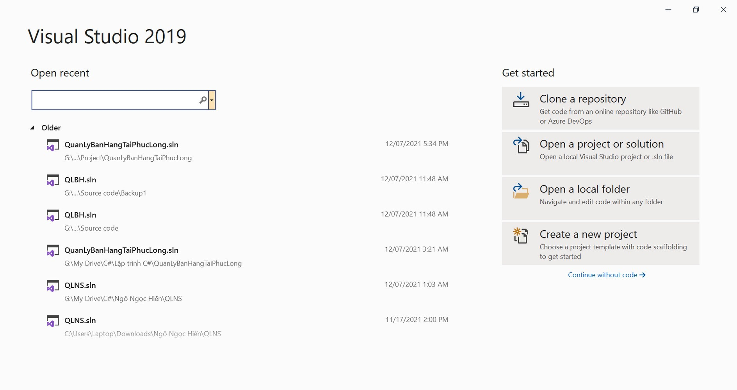

*Hình 2.3:Giao diện Microsoft Visual Studio*

* + - * Các ứng dụng của C#:

14

* Windows Form.
* Màn hình và bàn phím.
* Báo cáo.
* SQL server
  + - * Ưu điểm C#:
* Cú pháp rõ ràng và đơn giản.
* Phù hợp với việc học kỹ thuật lập trình cơ bản.
* Ngôn ngữ có cấu trúc.
* Có thể biên dịch trên nhiều nền tảng máy tính.
* Cải tiến các khuyết điểm của C/C++s.

### SQL Server

* + - * SQL Server là một hệ quản trị cơ sở dữ liệu quan hệ (RDBMS-Relational DataBase Management System) với các tính năng bảo mật, an toàn cao, hỗ trợ người dung truy vấn đồng thời, được sử dụng để tạo các ứng dụng cơ sở theo mô hình máy trạm/máy chủ, phát triển các ứng dụng web và chỉ thực thi trên môi trường windows.
      * Tính năng:
* Cho phép kết nối nhiều ngôn ngữ lập trình.
* Tối ưu hóa để thực thi trên môi trường cơ sở dữ liệu lớn.
* Quản lý, chia sẽ, cấp phát, truy xuất tài nguyên hệ thống linh hoạt, hiệu quả, dễ dàng nâng cấp và bảo trì.
* Hỗ trợ cơ chế mã hóa tự động.

15

* Hỗ trợ các ứng dụng web và xử lí trực tiếp với các lượng dữ liệu lớn.
* Cấp quyền truy xuất cơ sở dữ liệu và các đối tượng cơ sở dữ liệu nằm nâng cao khả năng bảo mật hệ thống.
* Sao lưu và phục hồi hệ thống khi gặp sự cố.

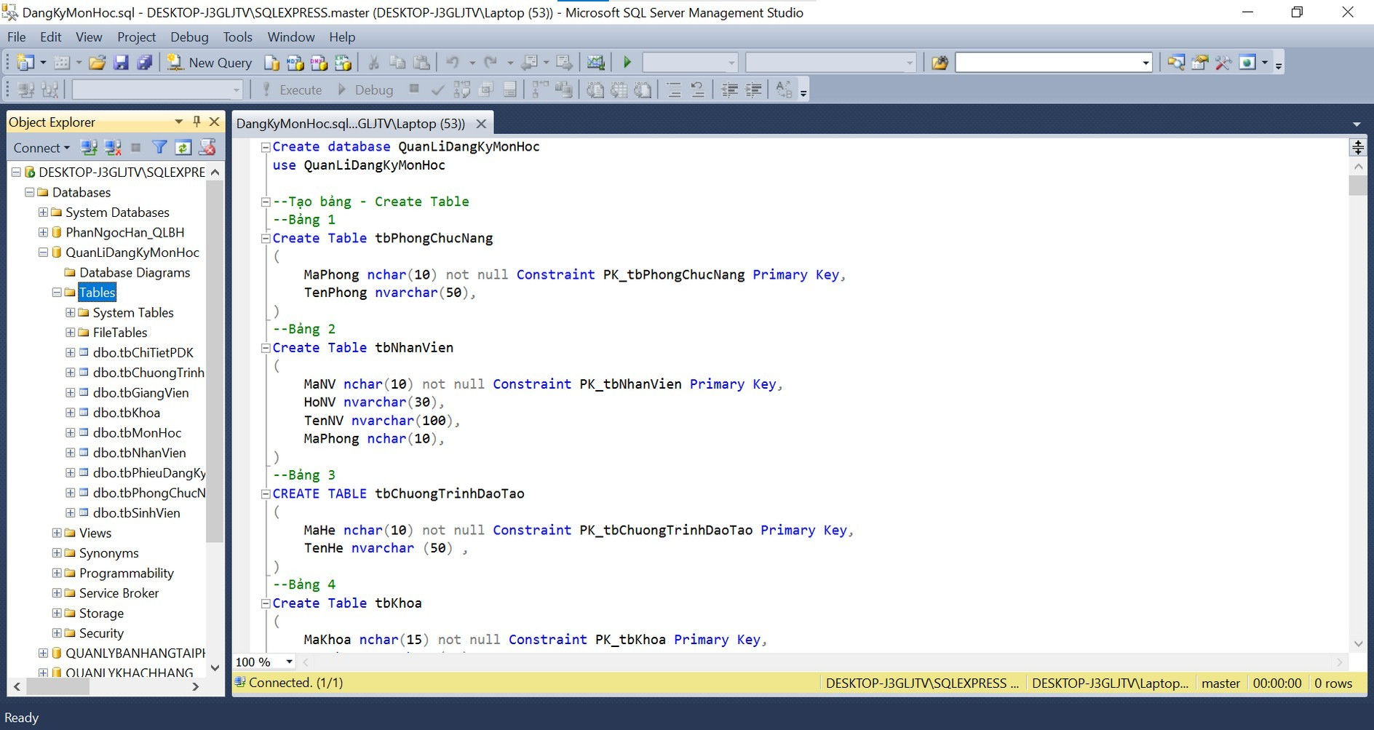

*Hình 2.4: Giao diện SQL Server*

* + - * Ưu điểm:
* Ứng dụng cho mọi doanh nghiệp theo từng gói phần mềm và các chi phí khác nhau.
* Tối ưu hóa để thực thi trên môi trường cơ sở dữ liệu lớn.
* Quản lý và chia sẻ, truy suất tài nguyên hệ thống linh hoạt, hieejuq ủa, dễ dàng nâng cấp và bảo trì.
* Hỗ trợ cơ chế mã hóa tự động.
* Hỗ trợ các ứng dụng web và xử lí trực tiếp với các lượng dữ liệu lớn.
* Tích hợp ngôn ngữ SQL, các hàm thủ tục…

16

* Sao lưu và phục hồi hề thống khi gặp sự cố.

### Power Designer

* + - * Power Designer là công cụ phân tích, thiết kế cơ sở dữ liệu và đặc tả hệ thống thông qua các công cụ đồ họa hay mô hình hóa tổng quá doanh nghiêp dưới dạng đồ họa.

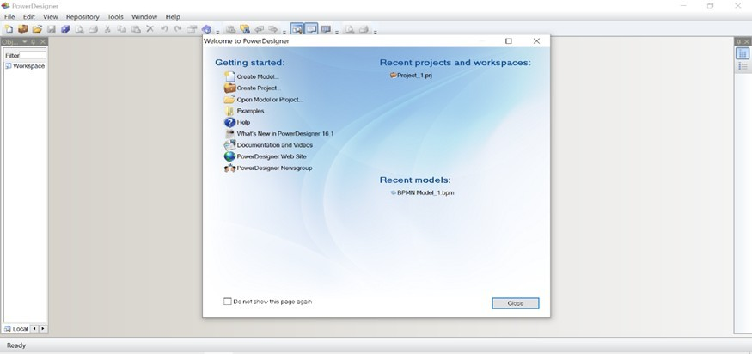

*Hình 2.5: Giao diện Power Designer*

* + - * Mô hình hóa thông qua các phương pháp và các ký hiệu chuẩn:
* Data (E/R. Merise).
* Business (BPMN, BPEL, ebXML).
* Application (UML).
* Phát sinh code tự động hóa các template:
* SQL.
* Java.
* NET.

17

* + - * Chức năng:
* Phần mềm hỗ trợ các ký hiệu đồ họa cho phép người dung thiết kế cơ sở dữ liệu.
* Phát sinh bản tạo cơ sở dữ liệu trên một Database Management System đích.
* Phát sinh ràng buộc toàn vẹn tham chiếu.
* Hỗ trợ cở sở dữ liệu đích, phát sinh ngược lại các Database và các Application từ các tập tin được ánh xạ vào hệ quản trị cơ sở dữ liệu.
* Cho phép điều chỉnh và in các model.
  + - * Ưu điểm:
* Hỗ trợ xuất ra câu lệnh tạo cơ sở dữ liệu tương thích với hơn 10 hệ quản trị cơ sở dữ liệu khác nhau.
* Kiểm tra tích hợp lệ, lỗi phát sinh của mô hình được thiết kế.

18

# CHƯƠNG 3: PHÂN TÍCH

**VÀ THIẾT KẾ HỆ THỐNG THÔNG TIN**

## Khảo sát hiện trạng và yêu cầu

### Khảo sát hiện trạng tổ chức, cấu trúc tổ chức

Đào tạo theo tín chỉ là lấy người học làm trung tâm nên sinh viên hoàn toàn có quyền lựa chọn thời gian học tập hợp lý, giáo viên phù hợp... Tuy nhiên, hầu hết các trường đại học hiện nay chưa đáp ứng được điều kiện này vì thiếu giảng viên, cơ sở vật chất chưa đáp ứng kịp.

Vấn đề đáng lo ngại nhất đối với việc đào tạo theo hệ thống tín chỉ là quản lý theo kiểu khập khiễng. Theo ông Ngô Thế Chi, Giám đốc Học viện Tài chính, thì hiện nay, Bộ Giáo dục và Đào tạo yêu cầu các trường phải chuyển sang đào tạo theo tín chỉ nhưng công tác quản lý vẫn thực hiện theo niên chế.

Chẳng hạn đào tạo tín chỉ thì phải tuyển sinh theo từng học kỳ nhưng hiện nay việc này vẫn thực hiện theo từng năm học. Mặc dù trên danh nghĩa là phải học theo tín chỉ, nhưng sinh viên đều phải đăng ký các môn theo khung chương trình đào tạo đã quy định thì không khác gì học niên chế. Trước mỗi học kỳ, Phòng Đào tạo sẽ thông báo một thời khoá biểu các môn học dự kiến, và dựa trên danh sách "cứng" đó, sinh viên đăng ký theo số lượng tín chỉ được quy định.

Nguyên nhân vì chương trình học có những môn bắt buộc theo thứ tự tiên quyết nên sinh viên buộc phải đăng ký trên chương trình dự kiến. Tuy nhiên, vẫn có khoảng 20-30% số môn học mà sinh viên có toàn quyền lựa chọn để đăng ký.

### Hiện trạng quy trình nghiệp vụ

Nghiệp vụ 1: Để đăng ký môn học trong một kỳ, sinh viên cần đăng nhập vào tài khoản do trường cung cấp. Sinh viên nhập thông tin và gửi thông tin đăng nhập cho hệ thống. Nếu thông tin hợp lệ với tài khoản trường cung cấp thì sinh viên đăng nhập

19

thành công và tiến hành các chức năng. Ngược lại, nếu thông tin không hợp lệ thì hệ thống thông báo thông tin không hợp lệ, sinh viên đăng nhập lại hoặc kết thúc.

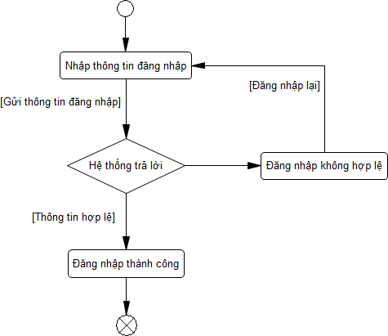

*Hình 3.6: Quy trình nghiệp vụ đăng nhập*

* + - * Nghiệp vụ 2: Sinh viên đăng nhập vào tài khoản. Để đăng ký môn học, sinh viên nhập mã môn học muốn đăng ký. Hệ thống kiểm tra, nếu mã môn học không tồn tại thì sinh viên nhập lại mã môn học nếu trong kỳ đó sinh viên có nhu cầu hoặc chưa đăng ký tối thiểu 14 tín chỉ, nếu đã đủ số tín chỉ thì sinh viên có thể kết thúc. Ngược lại, nếu mã môn học tồn tại, hệ thống thông báo có mã môn học và hiển thị chi tiết các thông tin như: số tín chỉ, số lượng sinh viên đã đăng ký. Nếu lớp học đã đủ số lượng thì sinh viên không thể đăng ký môn học và nhập mã lại hoặc kết thúc. Lớp học chưa đủ số lượng thì sinh viên đăng ký thành công và hệ thống in thời khóa biểu.

20

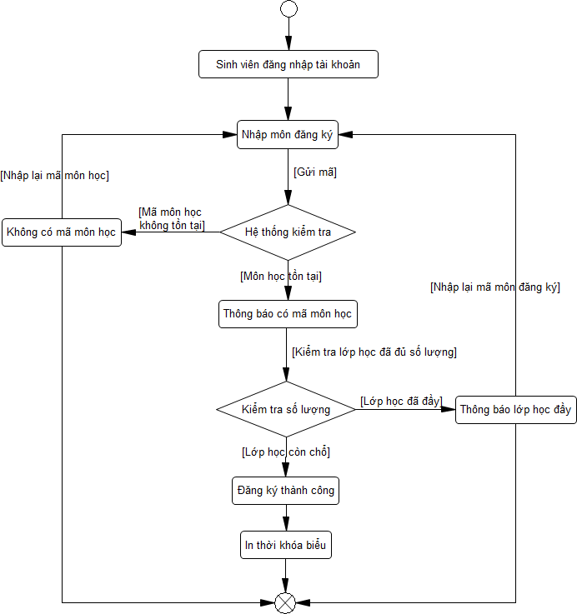

*Hình 3.7: Quy trình nghiệp vụ đăng ký học phần*

* + - * Nghiệp vụ 3: Trong chức năng quản lý sinh viên, phòng đào tạo có thể thực hiện thêm sinh viên, cập nhật thông tin, tìm kiếm và xóa thông tin sinh viên. Đầu tiên, nghiệp vụ thêm sinh viên, phòng đào tạo nhập thông tin sinh viên gửi hệ thống kiểm tra. Nếu thông tin chưa có ở datebase thì hợp lệ, thêm thông tin sinh viên thành công. Ngược lại, nếu thông tin sinh viên đã tồn tại hoặc không hợp lệ thì quy trình này thất bại. Phòng đào tạo nhập lại thông tin hoặc kết thúc quy trình.

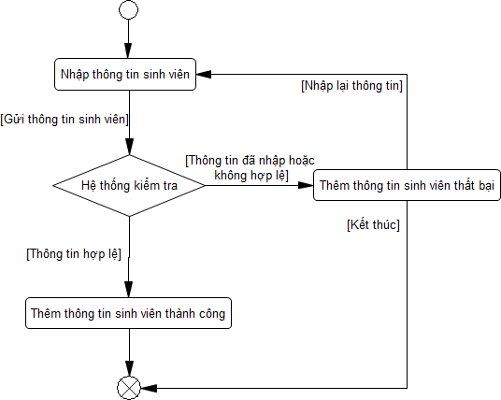

*Hình 3.8: Quy trình nghiệp vụ thêm sinh viên*

21

* + - * Nghiệp vụ 4: Phòng đào tạo nhập mã sinh viên muốn cập nhật và gửi mã. Hệ thống kiểm tra mã sinh viên, nếu không hợp lệ thì cập nhật thông tin sinh viên thất bại. Phòng đào nhập lại mã sinh viên hoặc kết thúc. Mã sinh viên hợp lệ, hệ thống tự động hiện thông tin sinh viên cần cập nhật. Phòng đào tạo cập nhật thông tin sinh viên. Thông tin hợp lệ thì cập nhật thành công, ngược lại nếu thông tin không hợp lệ hoặc đã tồn tại thì cập nhật thất bại. Phòng đào tạo nhập lại thông tin cập nhật hoặc kết thúc quy trình.

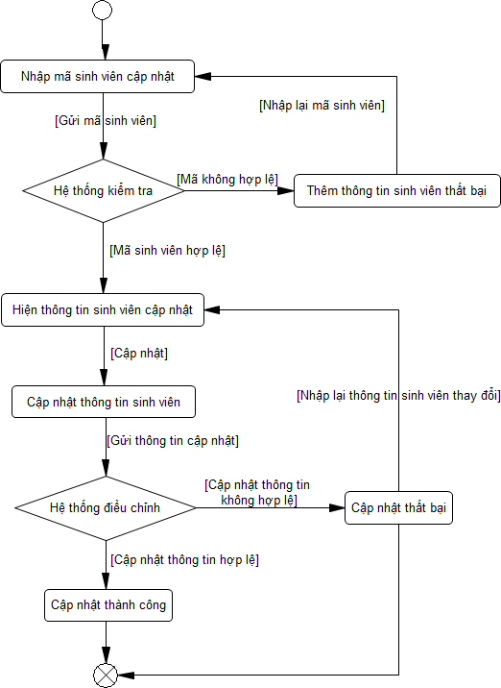

*Hình 3.9: Quy trình nghiệp vụ cập nhật sinh viên*

22

23

* + - * Nghiệp vụ 5: Phòng đào tạo nhập mã sinh viên cần xóa và gửi hệ thống. Tương tự các quy trình trên, nếu mã không hợp lệ thì xóa thất bại và nhập lại mã sinh viên hoặc kết thúc. Ngược lại nếu mã sinh viên hợp lệ, tồn tại ở datebase thì xóa thành công.

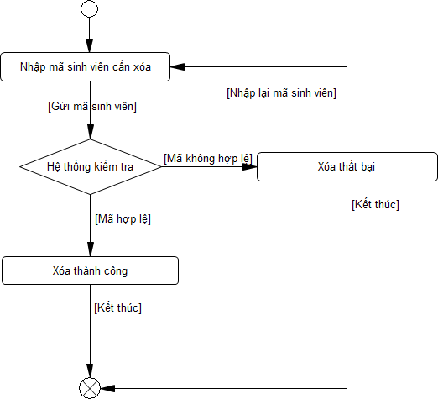

*Hình 3.10: Quy trình nghiệp vụ xoá sinh viên*

* + - * Nghiệp vụ 6: Phòng đào tạo nhập mã sinh viên cần tìm. Hệ thống kiểm tra, nếu mã không tồn tại ở database hoặc không hợp lệ thì không tìm thấy thông tin cần tìm. Nếu mã sinh viên nhập tồn tại thì hiển thị thông tin sinh viên.

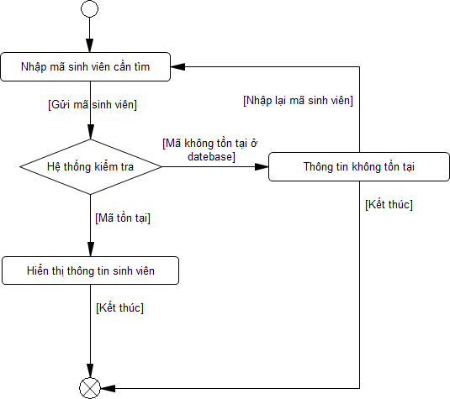

*Hình 3.11: Quy trình nghiệp vụ tìm sinh viên*

### Mô tả hệ thống

* + - * Các sinh viên đều được gán mã số sinh viên để phân biệt với nhau và quản lý các thông tin liên quan.
      * Sinh viên có thể thuộc 1 trong các kiểu chương trình đào tạo: đại trà, đặc thù, chất lượng cao, đào tạo quốc tế, vừa học vừa làm, cao đẳng, đào tạo sau đại học. Mỗi chương trình đào tạo đều sẽ có (MaHe) và (TenHe) để dễ dàng phân biệt cũng như quản lý. Mỗi sinh viên được quản lý chỉ bởi 1 khoa (MaKhoa).
      * Các thông tin lưu trữ liên quan của sinh viên gồm: mã số dùng để phân biệt giữa các sinh viên với nhau và phân biệt khóa học (MaSV), họ sinh viên (HoSV), tên sinh viên (TenSV), giới tính (GioiTinh), ngày sinh (NgaySinh), chứng minh nhân dân

24

hoặc căn cước công dân (CMNDorCCCD), địa chỉ thường trú (DiaChi), số điện thoại (SDT), chuyên ngành (ChuyenNganh)…

* + - * Sau khi đăng ký môn học trên website của trường, sinh viên in “Phiếu kết quả đăng ký”. Thông tin phiếu đăng ký gồm: mã môn học (MaMH), tên lớp học phần (TenLHP), số tín chỉ (SoTC), tên lớp học phần (LopHP), tên khóa học (TenKM) và số tiền học phí phải nộp (TienHocPhi).
      * Các thông tin lưu trữ của giảng viên gồm: mã số dùng để phân biệt giữa các giảng viên với nhau và học vị (MaGV), họ tên (HoTenGV), chứng minh nhân dân hoặc căn cước công dân (CMNDorCCCD), ngày sinh (NgaySinh), địa chỉ thường trú (DiaChu), số điện thoại (SDT), học vị (HocVi)…
      * Quy trình Quản lý đăng ký môn học gồm nhiều phòng chức năng liên quan với nhau, mỗi phòng chức năng có mã phòng (MaPhong) và tên phòng (TenPhong). Những nhân viên làm việc tại phòng đó có thông tin lưu trữ là mã nhân viên (MaNV), họ nhân viên (HoNV) và tên nhân viên (TenNV).

### Yêu cầu

Chương trình được xây dụng giúp cho ban giám hiệu, phòng đào tạo, khoa có thể thể tham gia vào quá trình quản lý một cách nhanh chóng, đễ dàng, chính xác và có hiệu quả cao. Các thông tin luu trữ trong hệ thống sẽ được cập nhật, thống kê, tìm kiếm… Nhằm tạo ra các thông tin mới giúp cho ban giám hiệu nhà trường có các góc nhìn từ tổng thể đến chi tiết, từ đó có thể xây dựng được kế hoạch bồi dưỡng đội ngũ cán bộ, quy mô phát triển của trường nhằm nâng cao chất lượng đào tạo của trường.

Cải thiện chất lượng website dùng để đăng ký tín chỉ, tăng băng thông đường truyền lên mức tối đa có thể.

Tối ưu hóa phần mềm quản lý đào tạo tín chỉ, đặc biệt là hệ thống đăng kí tín chỉ qua mạng.

25

Ngoài ra, sau đợt đăng ký chính thức thì phải có một đợt đăng ký phụ để số sinh viên chưa kịp đăng ký cũng có thể đăng ký được.

### Lược đồ Usecase

### Đặc tả Usecase mô tả các chức năng của hệ thống:

- Chức năng Đăng nhập

|  |  |
| --- | --- |
| ***Use case ID*** | UC1 |
| ***Tên use case*** | Đăng nhập |
| ***Tác nhân chính*** | Nhân viên phòng quản lí đào tạo , giảng viên, sinh viên |
| ***Mô tả chức năng*** | Thực hiện các chức năng trên hệ thống |
| ***Điều kiện tiên quyết*** | Người dùng đăng nhập thành công vào hệ thống |
| ***Yêu cầu*** | Người dùng muốn thao tác trên hệ thống |
| ***Kịch bản chính*** | Các bước xảy ra khi người sử dụng chức năng đăng nhập vào hệ thống:   1. Người dùng nhập tên đăng nhập, mật khẩu vào và nhấn nút đăng nhập. 2. Hệ thống kiểm tra thông tin và hiển thị giao diện chức năng tương ứng (người quản lý, giảng viên, |

26

27

|  |  |
| --- | --- |
|  | sinh viên)  3. Ngoại lệ:   * Tài khoản nhập vào không tồn tại * Hệ thống thông báo đăng nhập thất bại * Quay lại form đăng nhập |

- Chức năng Đăng ký học phần

|  |  |
| --- | --- |
| ***Use case ID*** | UC2 |
| ***Tên use case*** | Đăng ký học phần |
| ***Tác nhân chính*** | Sinh viên |
| ***Mô tả chức năng*** | Sinh viên thực hiện chức năng đăng ký học phần |

|  |  |
| --- | --- |
| ***Điều kiện tiên quyết*** | Sinh viên đã đăng nhập vào hệ thống |
| ***Yêu cầu*** | Sinh viên muốn đăng ký học phần |
| ***Kịch bản chính*** | Các bước xảy ra khi sinh viên sử dụng chức năng đăng ký môn học của hệ thống:   1. Sinh viên đăng nhập vào hệ thống. 2. Sinh viên chọn chức năng đăng ký học phần. 3. Sinh viên có thể tìm kiếm (nếu số lượng học phần nhiều) và xem thông tin chi tiết học phần. 4. Sinh viên thực hiện sửa đổi đăng ký học phần, huỷ đăng ký học phần trong danh sách môn học đăng ký. 5. Nhấn nút chấp nhận. 6. Hệ thống kiểm tra điều kiện cho phép đăng ký. 7. Hệ thống gửi xác nhận đăng ký thành công cho sinh viên. 8. Ngoại lệ:    * Thông tin đăng nhập không hợp lệ    * Sinh viên không đủ điều kiện để đăng ký |

- Chức năng Tìm kiếm thông tin sinh viên

|  |  |
| --- | --- |
| ***Use case ID*** | UC3 |
| ***Tên use case*** | Tìm kiếm thông tin sinh viên |
| ***Tác nhân chính*** | Nhân viên phòng quản lí đào tạo, giảng viên |

28

|  |  |
| --- | --- |
|  |  |
| ***Mô tả chức năng*** | Tìm kiếm thông tin sinh viên |
| ***Điều kiện tiên quyết*** | Người dùng đăng nhập thành công vào hệ thống |
| ***Yêu cầu*** | Người dùng chọn chức năng này |
| ***Kịch bản chính*** | Các bước xảy ra khi người sử dụng chức năng đăng nhập vào hệ thống:   1. Người dùng chọn kiểu tìm kiếm theo: mã số sinh viên, họ tên, khoa và nhập từ khoá tìm kiếm vào form tìm kiếm sau đó click OK. 2. Hệ thống tìm kiếm trong CSDL, hiển thị các thông tin của các sinh viên tìm   được.   1. Ngoại lệ:    * Không tìm thấy sinh viên nào có thông tin khoá trong CSDL.    * Hệ thống thông báo tìm kiếm thất bại.    * Quay lại form tìm kiếm để người dùng nhập lại thông tin khác |

* Chức năng Quản lí thông tin

29

|  |  |
| --- | --- |
| ***Use case ID*** | UC4 |
| ***Tên use case*** | Quản lý thông tin |
| ***Tác nhân chính*** | Nhân viên phòng quản lí đào tạo |
| ***Mô tả chức năng*** | Quản lí thông tin sinh viên, môn học |
| ***Điều kiện tiên quyết*** | Nhân viên phòng quản lí đào tạo đã đăng nhập |
| ***Yêu cầu*** | Nhân viên phòng quản lí đào tạo chọn chức năng này |
| ***Kịch bản chính*** | Các bước xảy ra khi nhân viên phòng quản lý đào tạo sử dụng chức năng quản lý thông tin của hệ thống:   1. Nhân viên phòng đào tạo đăng nhập vào hệ thống 2. Nhân viên phòng đào tạo chọn chức năng quản lý thông tin. 3. Nhân viên thực hiện thêm, xóa, sửa môn học, sinh viên, giảng viên 4. Nhấn nút chấp nhận 5. Hệ thống kiểm tra dữ liệu cập nhật hợp lệ 6. Hệ thống gửi thông báo cập nhật thành công. 7. Ngoại lệ    * Thông tin đăng nhập không hợp lệ    * Thông báo đăng nhập thành công    * Thông tin cập nhật không hợp lệ    * Hệ thống gửi thông báo lỗi cho nhân viên |

30

31

|  |  |
| --- | --- |
|  |  |

* Chức năng Tìm kiếm môn học

|  |  |
| --- | --- |
| ***Use case ID*** | UC5 |
| ***Tên use case*** | Tìm kiếm môn học |
| ***Tác nhân chính*** | Giảng viên, sinh viên |
| ***Mô tả chức năng*** | Tìm kiếm thông tin môn học |
| ***Điều kiện tiên quyết*** | Người dùng đăng nhập thành công vào hệ thống |
| ***Yêu cầu*** | Người dùng chọn chức năng này |
| ***Kịch bản chính*** | Các bước xảy ra khi người sử dụng chức năng tìm kiếm môn học vào hệ thống:   1. Người dùng chọn kiểu tìm kiếm theo: mã học phần, khoa, học kì – khoá và nhập từ khoá tìm kiếm vào form tìm kiếm sau đó click OK. 2. Hệ thống tìm kiếm trong CSDL, hiển thị các thông tin của các môn học tìm được. 3. Ngoại lệ: |

|  |  |
| --- | --- |
|  | * Không tìm thấy môn học nào có thông tin khoá trong CSDL. * Hệ thống thông báo tìm kiếm thất bại. |

* Chức năng Thông báo

|  |  |
| --- | --- |
| ***Use Case ID*** | UC6 |
| ***Tên Use Case*** | Thông báo |
| ***Tác nhân*** | Nhân viên phòng quản lí đào tạo |
| ***Mô tả chức năng*** | Giúp nhân viên cung cấp thông tin về đăng ký môn học đến sinh viên |
| ***Điều kiện tiên quyết*** | Đăng nhập thành công với quyền nhân viên |
| ***Yêu cầu*** | Người dùng chọn chức năng thông báo |
| ***Kịch bản chính*** | Các bước xảy ra khi người dùng sử dụng chức năng thông báo đến sinh viên vào hệ thống:   1. Người dùng chọn chức năng thông báo 2. Hệ thống hiển thị danh sách các sinh viên cần được |

32

[](https://www.studocu.vn/vn?utm_campaign=shared-document&utm_source=studocu-document&utm_medium=social_sharing&utm_content=pttkht-tieu-luan)

33

|  |  |
| --- | --- |
|  | thông báo   1. Người dùng có thể chọn gửi thông báo đến từng sinh viên hoặc nhiều sinh viên. 2. Usecase kết thúc |

### Lược đồ Usecase

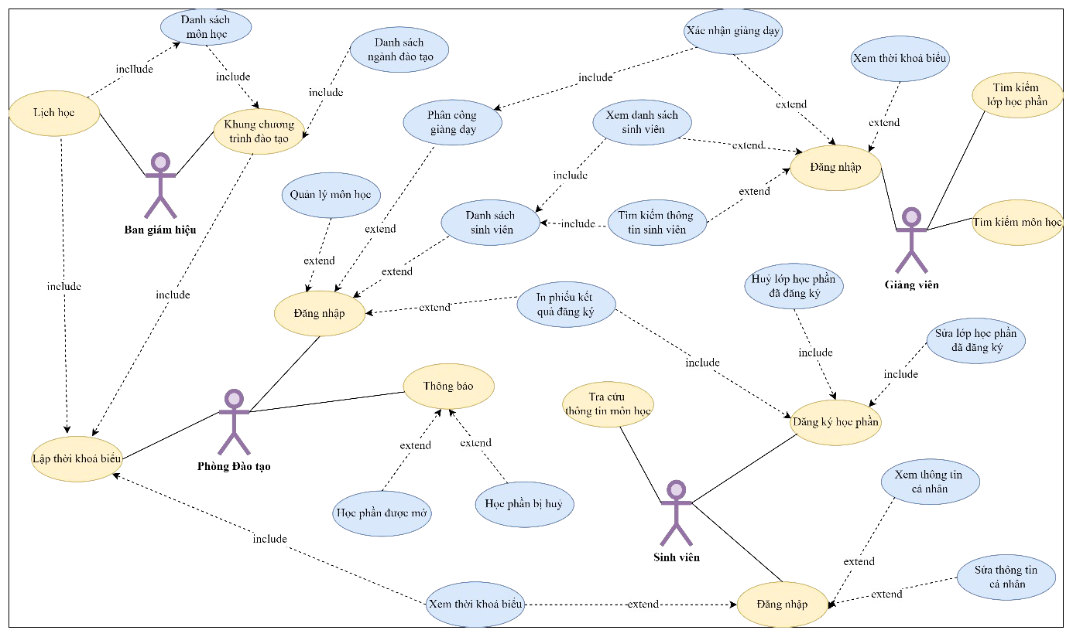

*Hình 3.12: Lược đồ Usecase*

## Phân tích và thiết kế hệ thống thông tin

### Sơ đồ phân cấp chức năng (BFD)

* + - * Sơ đồ phân cấp chức nắng của “Hệ thống đăng ký môn học” được phân rã thành 3 chức năng chính, đó là:
        + Quản lý thông tin sinh viên:

Lưu môn học đã đăng ký: sau khi hệ thống đã kiểm tra các điều kiện, nếu đủ điều kiện thì sẽ đăng ký và lưu lại các môn học đã đăng ký của sinh viên.

Tổng hợp số lượng sinh viên đăng ký: thống kế số lượng sinh

viên đã đăng ký học thành phần của từng lớp học.

* + - * + Quản lý thông tin môn học:

Tổng hợp số lượng lớp học: thống kê số lượng môn học và lớp học tương ứng được mở trong kì.

34

35

Tạo lịch học: dựa vào thông tin môn học, lập lịch học có Ngày giờ và Địa điểm cụ thể để sinh viên có thể sắp xếp thời khóa biểu.

* + - * + Quản lý đăng ký môn học

Kiểm tra: khi sinh viên đăng ký môn học, hệ thống sẽ kiểm tra các điều kiện đăng ký (số lượng, lịch học)

Tạo thông báo thất bại: nếu sinh viên không đủ điều kiện hoặc môn học/lớp học đã hết chỗ thì sinh viên không thể đăng ký học phần.

Lập phiếu đăng ký: sau khi sinh viên lưu danh sách môn học đã

đăng ký, hệ thống sẽ lập phiếu thông tin.

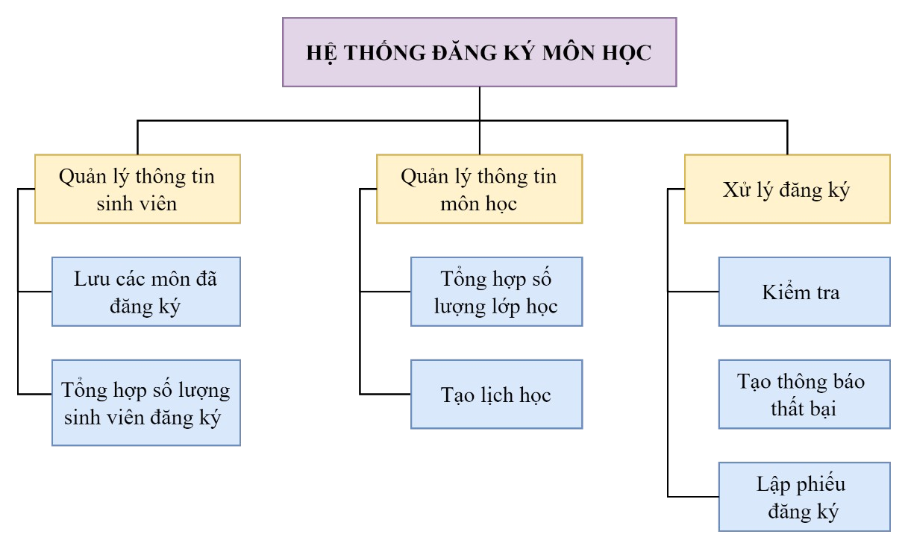

*Hình 3.13: Sơ đồ phân cấp chức năng (BFD)*

### Mô hình dòng dữ liệu (DFD)

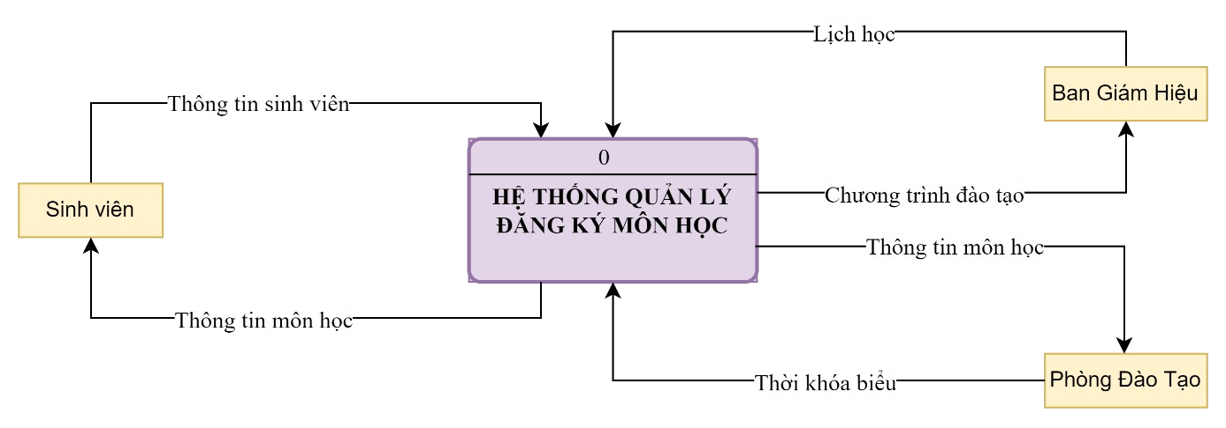

*Hình 3.14: Sơ đồ DFD ngữ cảnh*

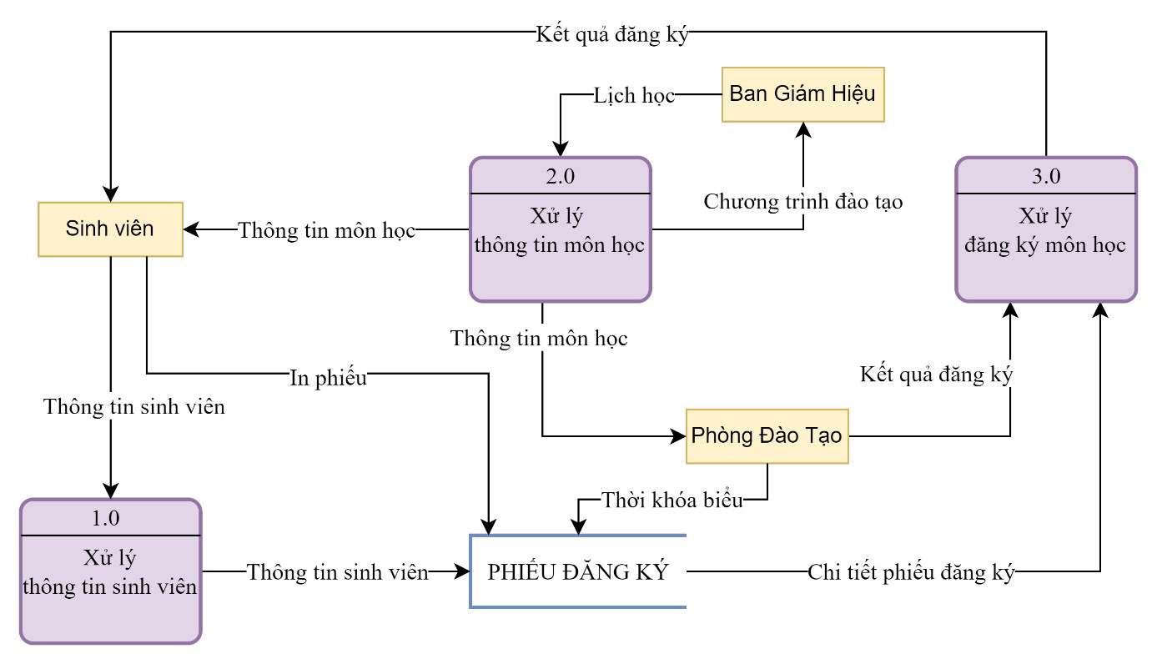

*Hình 3.15: Sơ đồ DFD mức 0*

36

37

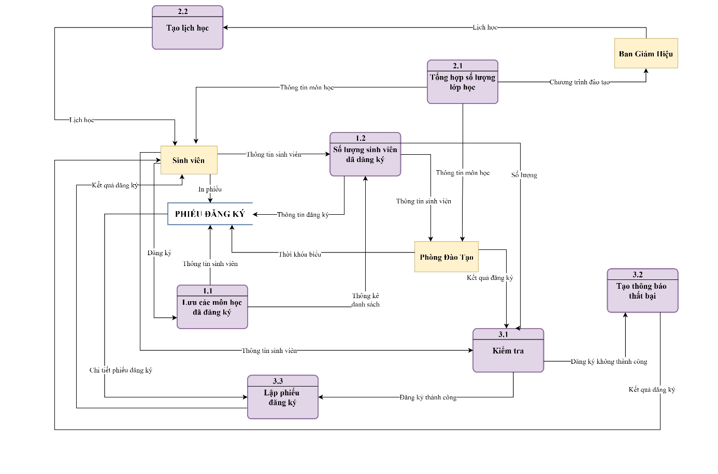

*Hình 3.16: Sơ đồ DFD mức 1*

### Mô hình thực thể kết hợp

### Mô hình ERD (PowerDesinger)

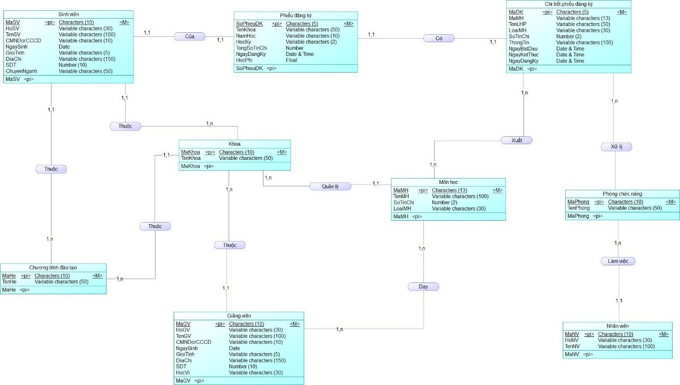

*Hình 3.17: Mô hình ERD*

### Các bảng thực thể và thuộc tính

**Bảng 3.1: Bảng thực thể Sinh viên**

|  |  |  |  |  |
| --- | --- | --- | --- | --- |
| **Tên thực thể** | **Diễn giải** | **Kiểu dữ liệu** | **Chiều dài** | **Ràng buộc** |
| MaSV | Mã sinh viên | Characters | 15 | Khoá chính |
| MaKhoa | Mã Khoa | Characters | 15 |  |
| HoSV | Họ sinh viên | Variable characters | 30 |  |

38

39

|  |  |  |  |  |
| --- | --- | --- | --- | --- |
| TenSV | Tên sinh viên | Variable characters | 100 |  |
| MaHe | Mã Hệ | Characters | 10 |  |
| CMNDorCCC D | Chứng minh nhân dân/CCCD | Variable characters | 15 |  |
| NgaySinh | Ngày sinh | Date |  |  |
| GioiTinh | Giới tính | Variable characters | 5 |  |
| DiaChi | Địa chỉ | Ntext |  |  |
| SDT | Số điện thoại | Number | 15 |  |
| ChuyenNganh | Chuyên ngành | Variable characters | 50 |  |

**Bảng 3.2: Bảng thực thể Giảng viên**

|  |  |  |  |  |
| --- | --- | --- | --- | --- |
| **Tên thực thể** | **Diễn giải** | **Kiểu dữ liệu** | **Chiều dài** | **Ràng buộc** |
| MaGV | Mã giảng viên | Characters | 10 | Khoá chính |

|  |  |  |  |  |
| --- | --- | --- | --- | --- |
| MaKhoa | Mã khoa | Characters | 15 |  |
| HoGV | Họ giảng viên | Variable characters | 30 |  |
| TenGV | Tên giảng viên | Variable characters | 100 |  |
| CMNDorCCCD | Chứng minh nhân dân/CCCD | Variable characters | 15 |  |
| NgaySinh | Ngày sinh | Date |  |  |
| GioiTinh | Giới tính | Variable characters | 5 |  |
| DiaChi | Địa chỉ | Variable characters | 150 |  |
| SDT | Số điện thoại | Number | 15 |  |
| Học vị | Học vị | Variable characters | 30 |  |

40

\\

41

**Bảng 3.3: Bảng thực thể Phòng chức năng**

|  |  |  |  |  |
| --- | --- | --- | --- | --- |
| **Tên thực thể** | **Diễn giải** | **Kiểu dữ liệu** | **Chiều dài** | **Ràng buộc** |
| MaPhong | Mã phòng | Characters | 10 | Khoá chính |
| TenPhong | Tên phòng | Variable characters | 50 |  |

**Bảng 3.4: Bảng thực thể Nhân viên**

|  |  |  |  |  |
| --- | --- | --- | --- | --- |
| **Tên thực thể** | **Diễn giải** | **Kiểu dữ liệu** | **Chiều dài** | **Ràng buộc** |
| MaNV | Mã nhân viên | Characters | 10 | Khoá chính |
| HoNV | Họ nhân viên | Variable characters | 30 |  |
| TenNV | Tên nhân viên | Variable characters | 50 |  |
| MaPhong | Mã phòng | Characters | 10 |  |

**Bảng 3.5: Bảng thực thể Môn học**

|  |  |  |  |  |
| --- | --- | --- | --- | --- |
| **Tên thực thể** | **Diễn giải** | **Kiểu dữ liệu** | **Chiều dài** | **Ràng buộc** |
| MaMH | Mã môn học | Characters | 15 | Khoá chính |
| MaKhoa | Mã khoa | Characters | 15 |  |
| MaGV | Mã giảng viên | Characters | 10 |  |
| TenMH | Tên môn học | Variable characters | 100 |  |
| SoTinChi | Số tín chỉ | Number | 5 |  |
| LoaiMH | Loại môn học | Variable characters | 100 |  |

**Bảng 3.6: Bảng thực thể Chương trình đào tạo**

|  |  |  |  |  |
| --- | --- | --- | --- | --- |
| **Tên thực thể** | **Diễn giải** | **Kiểu dữ liệu** | **Chiều dài** | **Ràng buộc** |

42

[](https://www.studocu.vn/vn?utm_campaign=shared-document&utm_source=studocu-document&utm_medium=social_sharing&utm_content=pttkht-tieu-luan)

43

|  |  |  |  |  |
| --- | --- | --- | --- | --- |
| MaHe | Mã hệ | Characters | 10 | Khoá chính |
| TenHe | Tên hệ | Variable characters | 50 |  |

**Bảng 3.7: Bảng thực thể Khoa**

|  |  |  |  |  |
| --- | --- | --- | --- | --- |
| **Tên thực thể** | **Diễn giải** | **Kiểu dữ liệu** | **Chiều dài** | **Ràng buộc** |
| MaKhoa | Mã khoa | Characters | 13 | Khoá chính |
| TenKhoa | Tên khoa | Variable characters | 50 |  |
| MaHe | Mã hệ | Characters | 10 |  |

**Bảng 3.8: Bảng thực thể Phiếu đăng ký**

|  |  |  |  |  |
| --- | --- | --- | --- | --- |
| **Tên thực thể** | **Diễn giải** | **Kiểu dữ liệu** | **Chiều dài** | **Ràng buộc** |
| SoPDK | Số phiếu đăng ký | Number | 5 | Khoá chính |
| MaSV | Mã sinh viên | Characters | 15 |  |

|  |  |  |  |  |
| --- | --- | --- | --- | --- |
| TenKhoa | Tên khoa | Variable characters | 50 |  |
| NamHoc | Năm học | Variable characters | 10 |  |
| HocKi | Học kì | Variable characters | 5 |  |
| TongSoTC | Tổng số tín chỉ | Number | 5 |  |
| NgayDK | Ngày đăng ký | Date |  |  |
| HocPhi | Học phí | Float |  |  |

**Bảng 3.9: Bảng thực thể Chi tiết Phiếu đăng ký**

|  |  |  |  |  |
| --- | --- | --- | --- | --- |
| **Tên thực thể** | **Diễn giải** | **Kiểu dữ liệu** | **Chiều dài** | **Ràng buộc** |
| MaDK | Mã đăng ký | Characters | 5 | Khoá chính |
| MaMH | Mã môn học | Variable characters | 15 |  |
| TenLHP | Tên lớp học phần | Variable characters | 50 |  |

44

|  |  |  |  |  |
| --- | --- | --- | --- | --- |
| LoaiMH | Loại môn học | Variable characters | 100 |  |
| SoTinChi | Số tín chỉ | Number | 5 |  |
| ThongTin | Thông tin | Ntext |  |  |
| NgayBD | Ngày bắt đầu | Date |  |  |
| NgayKT | Ngày kết thúc | Date |  |  |
| NgayDK | Ngày đăng ký | Date |  |  |

### Mô hình quan hệ dữ liệu

### Lược đồ quan hệ

1. SinhVien (**MaSV**, MaKhoa, MaHe, HoSV, TenSV, CMNDorCCCD, NgaySinh, GioiTinh, DiaChi, SDT, ChuyenNganh)
2. GiangVien (**MaGV**, MaKhoa, HoGV, TenGV, CMNDorCCCD, NgaySinh, GioiTinh, DiaChi, SDT, HocVi)
3. ChuongTrinhDaoTao (**MaHe**, TenHe)
4. Khoa (**MaKhoa**, MaHe, TenKhoa)
5. MonHoc (**MaMH**, MaKhoa, MaGV, TenMH, SoTinChi, LoaiMH)
6. PhieuDangKy (**SoPDK**, MaSV, TenKhoa, NamHoc, HocKi, TongSoTC NgayDK, HocPhi)

45

1. ChiTietPDK (**MaDK**, MaMH, TenLHP, LoaiMH, SoTinChi, ThongTin, NgayBD, NgayKT, NgayDK)
2. PhongChucNang (**MaPhong**, TenPhong, MaDK)
3. NhanVien (**MaNV**, HoNV, TenNV, MaPhong)

### Ràng buộc dữ liệu

1. Ràng buộc miền giá trị

* **SinhVien** (MaSV, MaKhoa, MaCTDT, HoSV, TenSV, CMNDorCCCD, NgaySinh, GioiTinh, DiaChi, SDT, ChuyenNganh)

Ràng buộc: Giới tính của sinh viên là “Nam” hoặc “Nữ” Bối cảnh: SinhVien

Biểu diễn: ∀ n ∈ SinhVien (n.GioiTinh ∈ {‘Nam’, ‘Nữ’})

Bảng tầm ảnh hưởng:

|  |  |  |  |
| --- | --- | --- | --- |
| R1 | Thêm | Xóa | Sửa |
| SinhVien | + | - | +(GioiTinh) |

* **GiangVien** (MaGV, MaKhoa, HoGV, TenGV, CMNDorCCCD, NgaySinh, GioiTinh, DiaChi, SDT, HocVi)

Ràng buộc: Mỗi giảng viên có một mã số duy nhất để phân biệt với các giảng viên Bối cảnh: GiangVien

Biểu diễn: ∀ gv1, gv2 ∈ GiangVien, gv1 ≠ gv2 => gv1.MaGV ≠ gv2.MaGV

Bảng tầm ảnh hưởng:

|  |  |  |  |
| --- | --- | --- | --- |
| R2 | Thêm | Xóa | Sửa |
| GiangVien | + | - | +(MaGV) |

46

47

1. Ràng buộc liên thuộc tính tổng hợp Quan hệ:

* **ChiTietPDK** (MaDK, MaMH, TenLHP, LoaiMH, SoTinChi, ThongTin, NgayBatDau, NgayKetThuc, NgayDangKy)
* **SinhVien** (MaSV, MaKhoa, MaCTDT, HoSV, TenSV, CMNDorCCCD, NgaySinh, GioiTinh, DiaChi, SDT, ChuyenNganh)

Ràng buộc: Với ngày đăngg (NgayDangKy) phải lớn hơn ngày sinh của sinh viên (NgaySinh).

Bối cảnh: Quan hệ giữa NgayDangKy với NgaySinh

Biểu diễn: ∀ d ∈ NgayDangKy (d.NgayDangKy > NgaySinh) Bảng tầm ảnh hưởng:

|  |  |  |  |
| --- | --- | --- | --- |
| R3 | Thêm | Xóa | Sửa |
| ChiTietPDK | + | - | +(NgayDK) |
| SinhVien | + | - | +(NgaySinh) |

### Xây dựng cơ sở dữ liệu

### Cài đặt bảng trong SQL Sever

1. *Bảng Phòng Chức Năng*

Create Table tbPhongChucNang (

MaPhong nchar (10) not null Constraint PK_tbPhongChucNang Primary Key, TenPhong nvarchar (50),

)

1. *Bảng Nhân viên*

Create Table tbNhanVien (

MaNV nchar (10) not null Constraint PK_tbNhanVien Primary Key, HoNV nvarchar (30),

TenNV nvarchar (100),

MaPhong nchar (10),

)

1. *Bảng Chương trình đào tạo*

CREATE TABLE tbChuongTrinhDaoTao (

MaHe nchar(10) not null Constraint PK_tbChuongTrinhDaoTao Primary Key, TenHe nvarchar (50),

)

1. *Bảng Khoa*

Create Table tbKhoa (

48

MaKhoa nchar(15) not null Constraint PK_tbKhoa Primary Key, TenKhoa nvarchar (50),

MaHe nchar(10)

)

1. *Bảng Sinh viên*

CREATE TABLE tbSinhVien (

MaSV nchar(15) not null Constraint PK_tbSinhVien Primary Key, MaKhoa nchar(15) not null ,

HoSV nvarchar (30)not null , TenSV nvarchar (100)not null , MaHe nchar(10) not null , CMNDorCCCD nvarchar (15), NgaySinh date,

GioiTinh NVARCHAR (5) CONSTRAINT CK_GioiTinh_tbSinhVien CHECK (GioiTinh IN (N'Nam', N'Nữ', N'Khác')),

DiaChi ntext,

SDT nvarchar (15),

ChuyenNganh nvarchar (50)

)

1. *Bảng Giảng viên*

CREATE TABLE tbGiangVien (

MaGV nchar(10) not null Constraint PK_tbGiangVien Primary Key, MaKhoa nchar(15) not null ,

HoGV nvarchar (30) not null, TenGV nvarchar (100) not null ,

49

CMNDorCCCD nvarchar (15), NgaySinh date,

GioiTinh NVARCHAR (5) CONSTRAINT CK_GioiTinh_tbGiangVien CHECK (GioiTinh IN (N'Nam', N'Nữ', N'Khác')),

DiaChi nvarchar (150),

SDT nvarchar (15),

HocVi nvarchar (30),

)

1. *Bảng Môn học*

Create Table tbMonHoc (

MaMH nchar(15) not null Constraint PK_tbMonHoc Primary Key, MaKhoa nchar(15),

MaGV nchar(10), TenMH nvarchar (100), SoTinChi nchar(5), LoaiMH nvarchar (100)

)

1. *Bảng Phiếu đăng ký*

Create Table tbPhieuDangKy (

SoPDK nchar(5) not null Constraint PK_tbPhieuDangKy Primary Key, MaSV nchar(15),

TenKhoa nvarchar (50) , NamHoc nvarchar(10), HocKi nvarchar(5), TongSoTC nvarchar(5),

50

[](https://www.studocu.vn/vn?utm_campaign=shared-document&utm_source=studocu-document&utm_medium=social_sharing&utm_content=pttkht-tieu-luan)

51

NgayDK date, HocPhi float

)

1. *Bảng Chi tiết phiếu đăng ký*

Create Table tbChiTietPDK (

MaDK nchar(5) not null Constraint PK_tbChiTietPDK Primary Key, MaMH nchar(15),

TenLHP nvarchar (50),

LoaiMH nvarchar (100), SoTinChi nvarchar(5), ThongTin ntext ,

NgayBD date Constraint def_tbChiTietPDK_NgayBD default GetDate(), NgayKT date Constraint def_tbChiTietPDK_NgayKT default GetDate(), Constraint chk_tbChiTietPDK_NgayBD_NgayKT

Check(NgayBD<=NgayKT), NgayDK date

)

### Sơ đồ Diagram



**tbKhoa**

**tbMonHoc**

**tbChuongTrinhDaoTao**

**tbGiangVien**

HocVi

SDT

DiaChi

GioiTinh

NgaySinh

CMNDorCCCD

TenGV

HoGV

MaKhoa

MaGV

TenHe

MaHe

MaHe

TenKhoa

MaKhoa

LoaiMH

SoTinChi

TenMH

MaGV

MaKhoa

MaMH



|  |  |
| --- | --- |
| **tbSinhVien** | |
|  | MaSV |
|  | MaKhoa |
|  | HoSV |
|  | TenSV |
|  | MaHe |
|  | CMNDorCCCD |
|  | NgaySinh |
|  | GioiTinh |
|  | DiaChi |
|  | SDT |
|  | ChuyenNganh |
|  |  |

|  |  |
| --- | --- |
| **tbPhieuDangKy** | |
|  | SoPDK |
|  | MaDK |
|  | MaSV |
|  | TenKhoa |
|  | NamHoc |
|  | HocKi |
|  | TongSoTC |
|  | NgayDK |
|  | HocPhi |
|  |  |

|  |  |
| --- | --- |
| **tbChiTietPDK** | |
|  | MaDK |
|  | MaMH |
|  | TenLHP |
|  | LoaiMH |
|  | SoTinChi |
|  | ThongTin |
|  | NgayBD |
|  | NgayKT |
|  | NgayDK |

|  |  |
| --- | --- |
| **tbPhongChucNang** | |
|  | MaPhong |
|  | TenPhong |
|  | MaDK |
|  |  |

*Hình 3.18: Sơ đồ Diagram*



**tbNhanVien**

MaPhong

TenNV

HoNV

MaNV

### Dữ liệu mẫu

## Dữ liệu mẫu Phòng Chức Năng

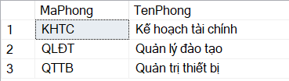

52

53

1. **Dữ liệu mẫu Nhân viên**

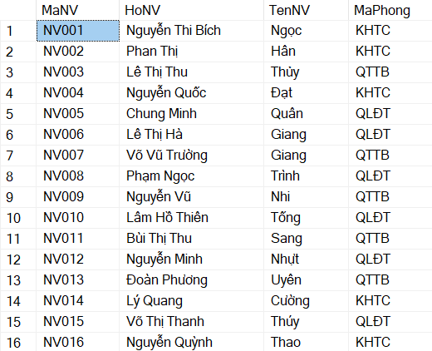

1. **Dữ liệu mẫu Chương trình đào tạo**

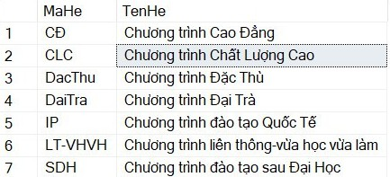

1. **Dữ liệu mẫu Khoa**

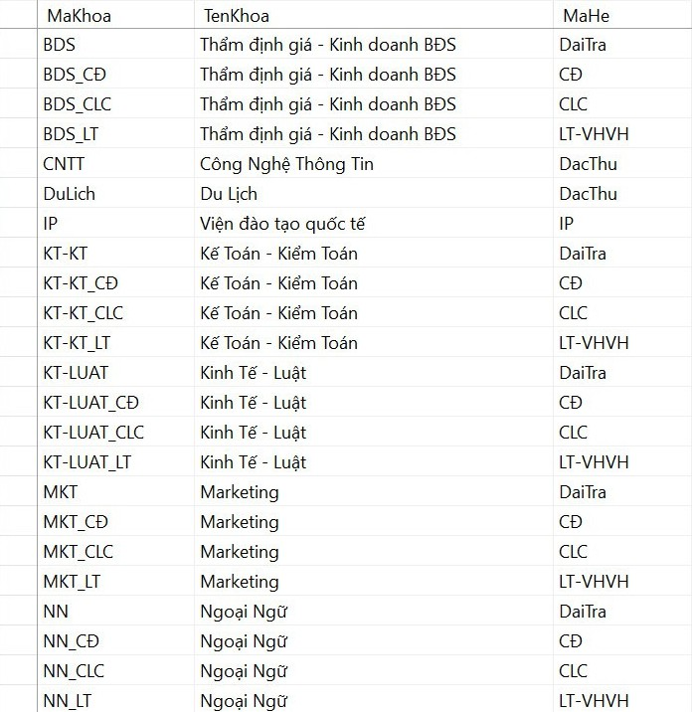

54

55

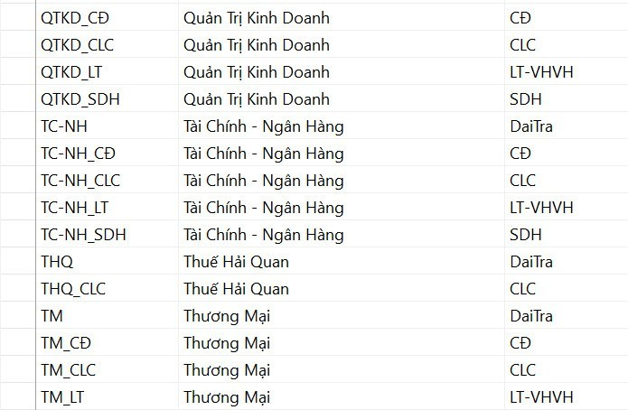

## Dữ liệu mẫu Giảng viên

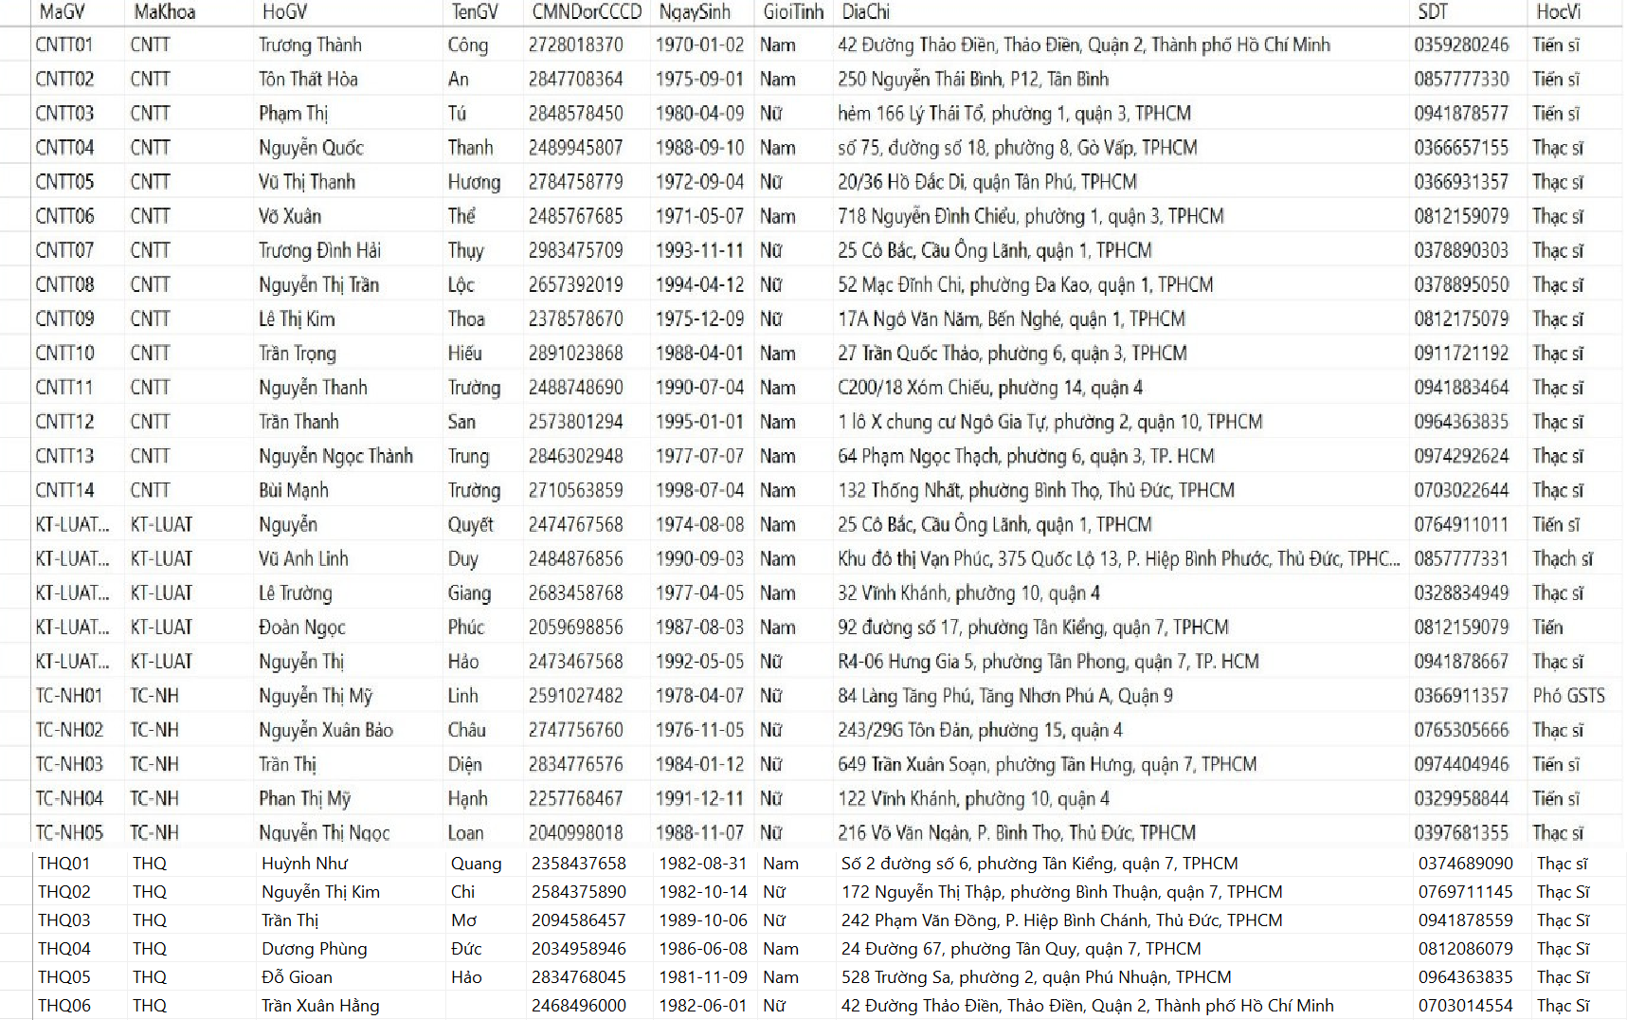

1. **Dữ liệu mẫu Môn học**

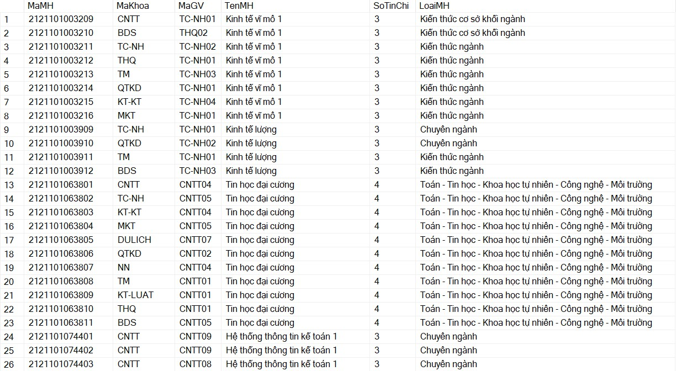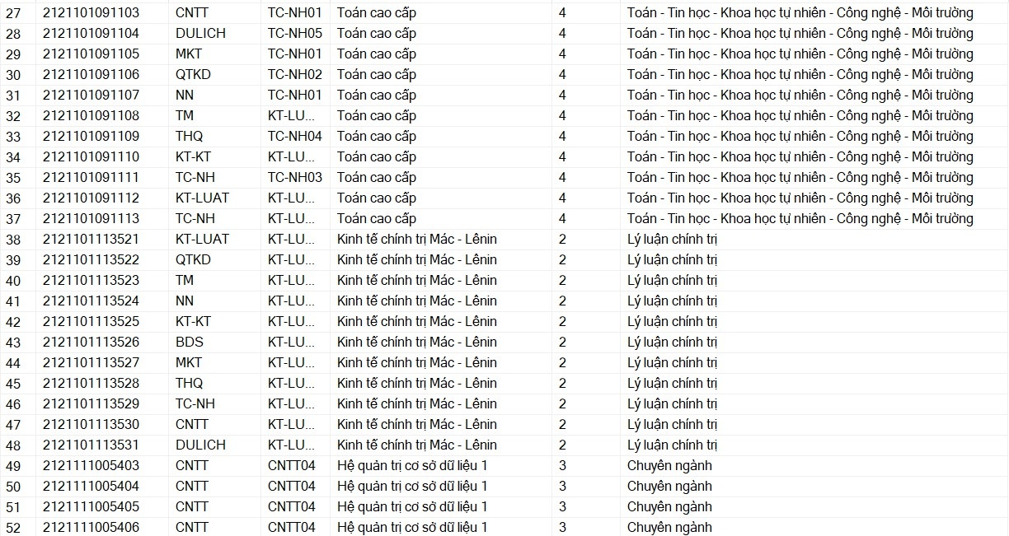

56

57

1. **Dữ liệu mẫu Sinh viên**

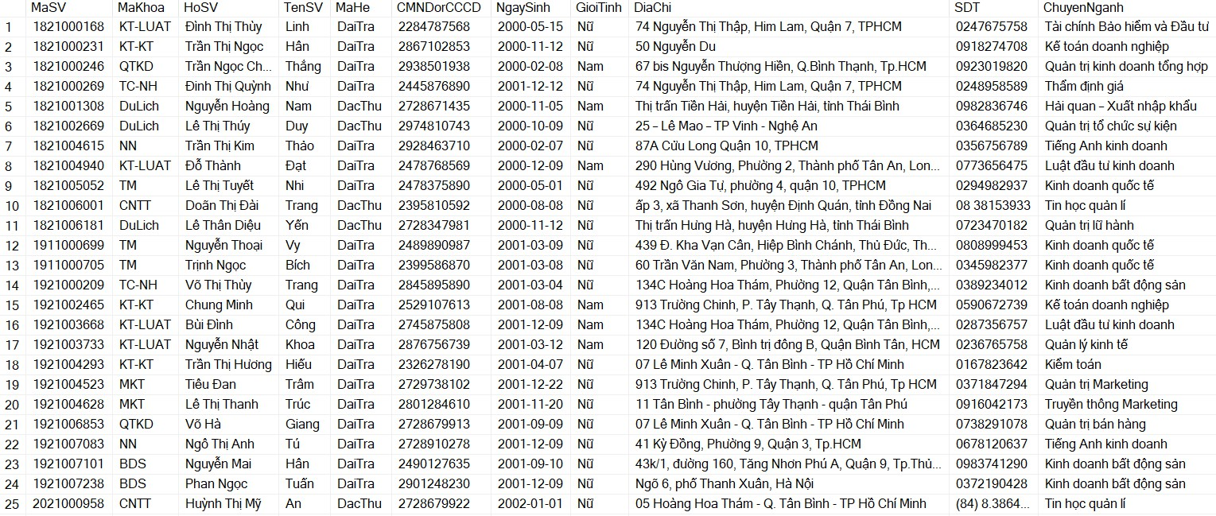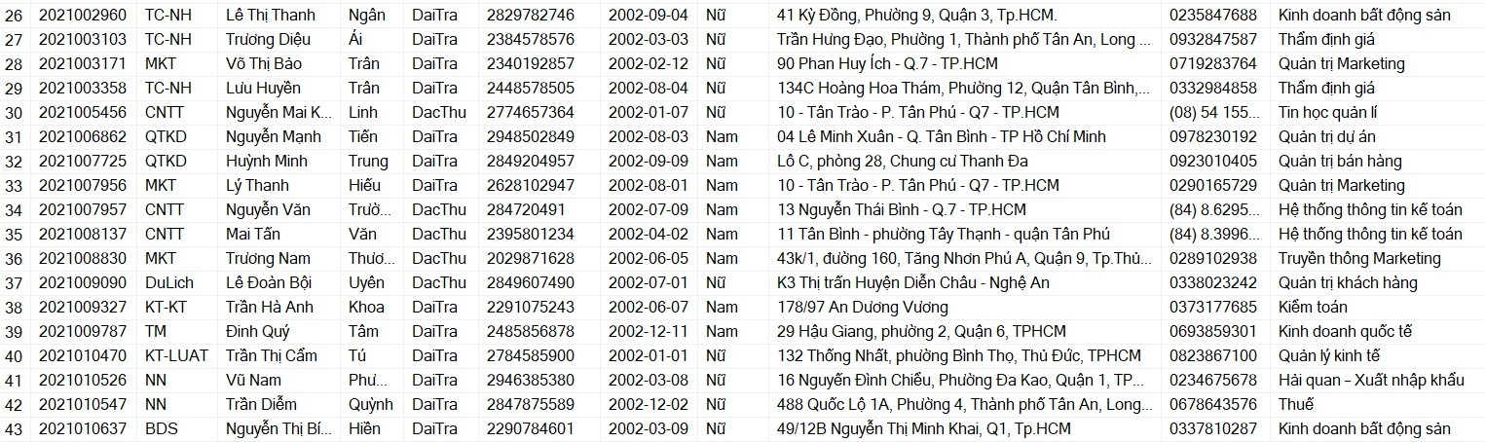

1. **Dữ liệu mẫu Phiếu đăng kí**

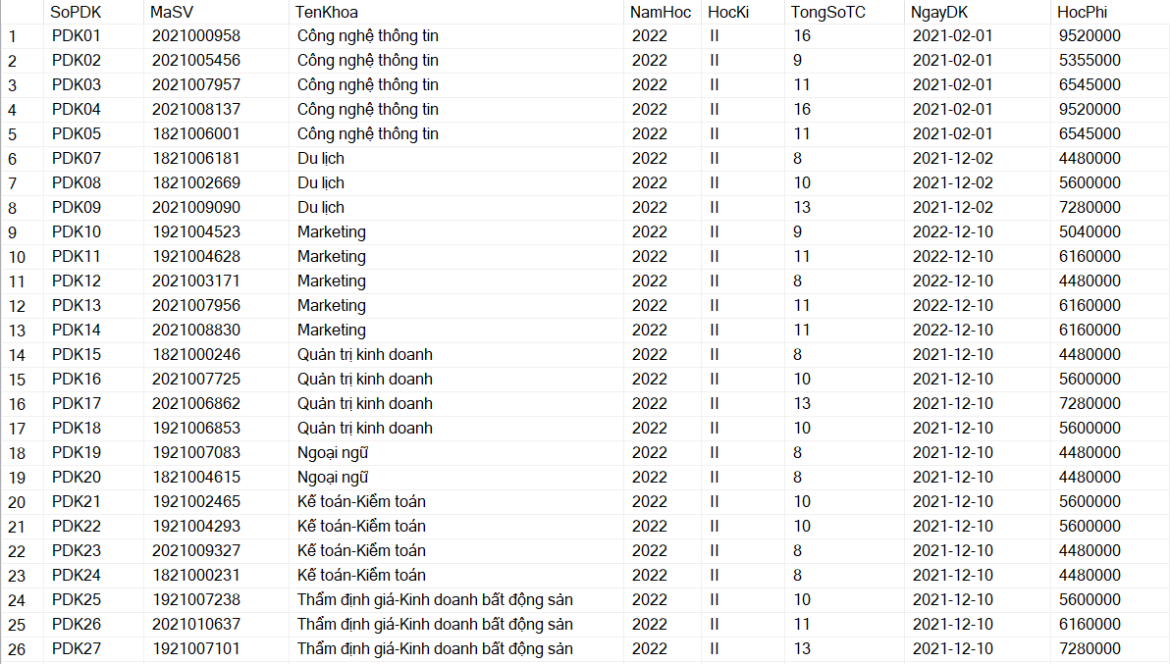

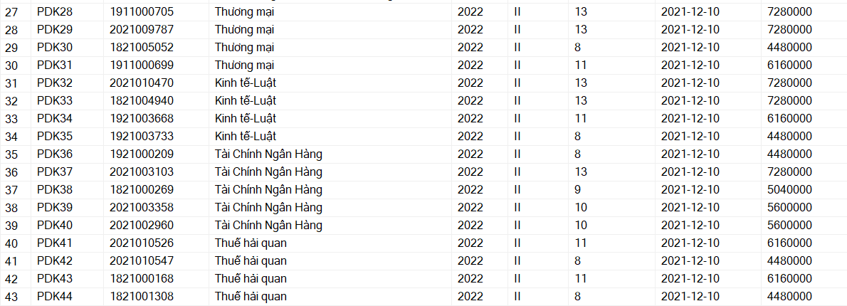

1. **Dữ liệu mẫu Chi tiết phiếu đăng kí**

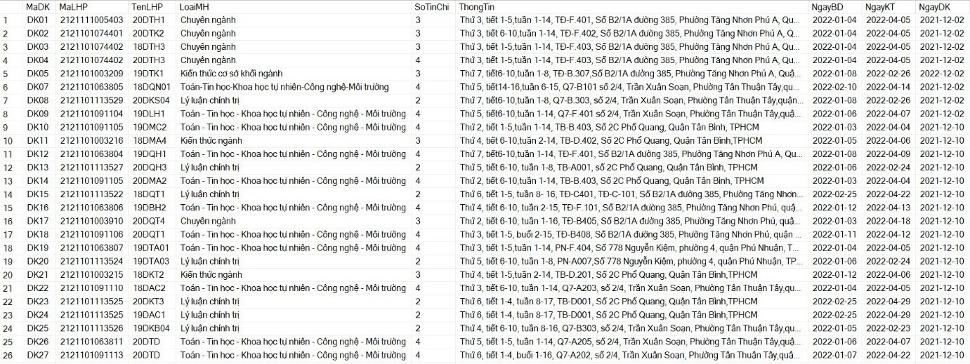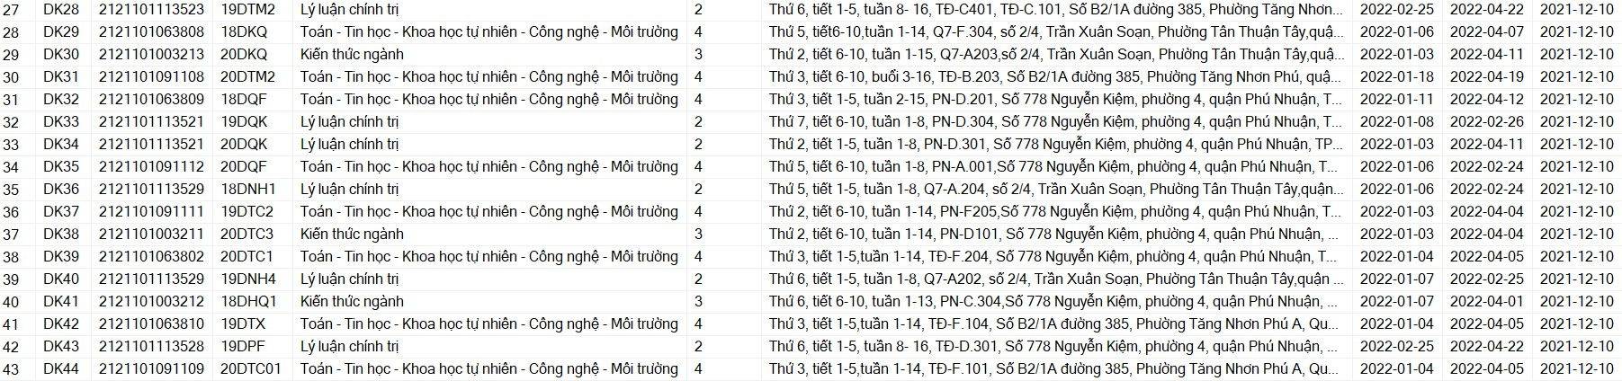

### Synonym

* Tạo tên đồng nghĩa cho tbSinhVien thành SV để tên ngắn gọn hơn

## Tạo Synonym

Create Synonym SV for tbSinhVien

58

## Kiểm thử

Select * from SV

## Kết quả

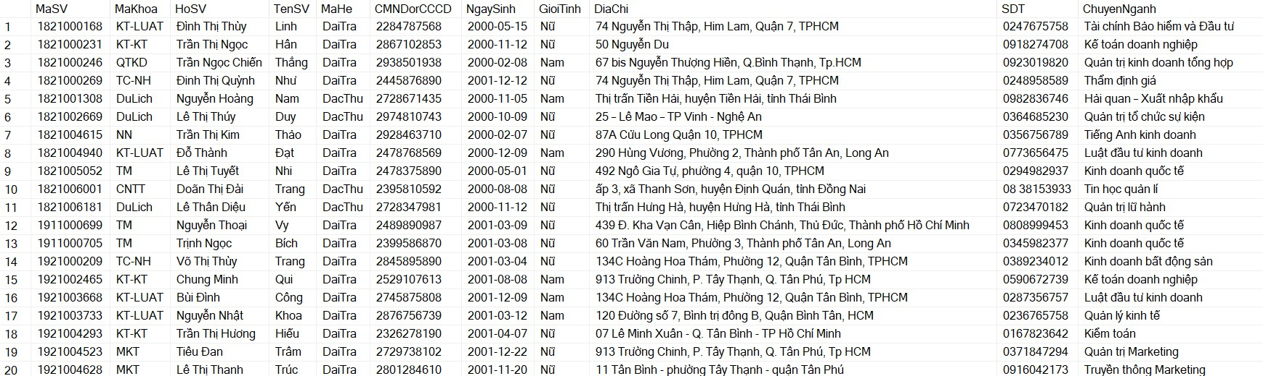

* Tạo tên đồng nghĩa cho bảng cơ sở dữ liệu của hệ thống thành DB để tên ngắn gọn hơn

## Tạo Synonym

CREATE SYNONYM DB FOR SYS.DATABASES

## Kiểm thử

Select * from DB

## Kết quả

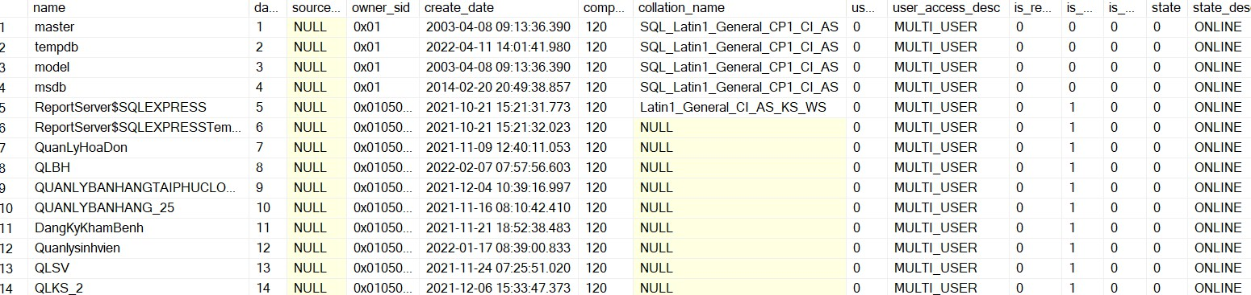

* Tạo tên đồng nghĩa cho bảng Môn học thành MH để tên ngắn gọn hơn

## Tạo Synonym

59

CREATE SYNONYM MH FOR DBO.tbMonHoc

## Kiểm thử

Select * from MH

## Kết quả

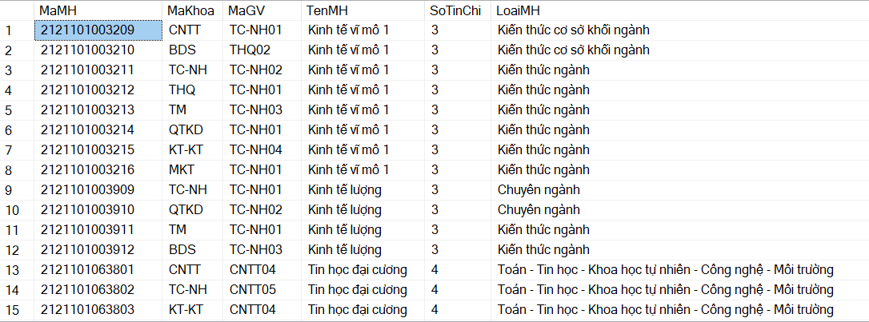

### Index

* Tạo Index tên môn học trên bảng Môn học để truy xuất thông tin môn học nhanh hơn.

## Tạo Index

Create index index_MonHoc on tbMonHoc (TenMH)

## Kiểm thử

Select * from tbMonHoc With (index(index_MonHoc))

Where TenMH = N'Toán cao cấp'

60

## Kết quả

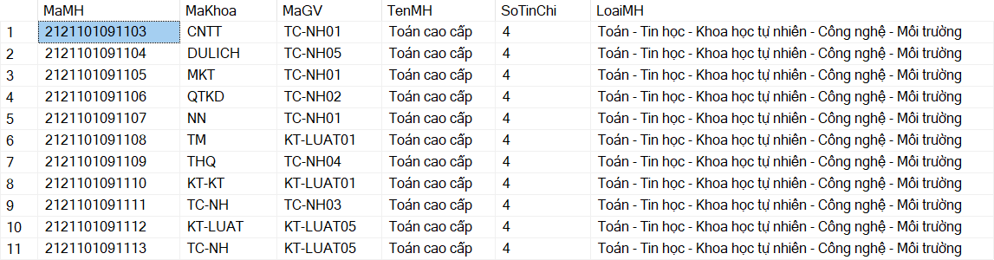

* Tạo Index tên khoa trên bảng Khoa để truy xuất thông tin môn học nhanh hơn.

## Tạo Index

Create index index_Khoa on tbKhoa (TenKhoa)

## Kiểm thử

Select * from tbKhoa With (index(index_Khoa))

Where TenKhoa = N'Marketing'

## Kết quả

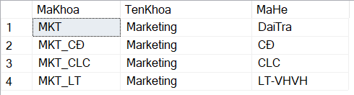

### View

* Sử dụng view để xem danh sách sinh viên thuộc Khoa Công nghệ thông tin để nhà trường có thể kiểm soát được số lượng sinh viên của khoa.

61

## Tạo View

Create View vw_ThongTinSinhVienKhoaCNTT AS

Select MaSV, HoSV + ' ' + TenSV as N'Họ Tên Sinh Viên', CMNDorCCCD, GioiTinh,SDT, ChuyenNganh

From tbSinhVien join tbKhoa on tbSinhVien.MaKhoa=tbKhoa.MaKhoa where TenKhoa = N'Công nghệ thông tin'

## Kiểm thử

Select *

From vw_ThongTinSinhVienKhoaCNTT

## Kết quả

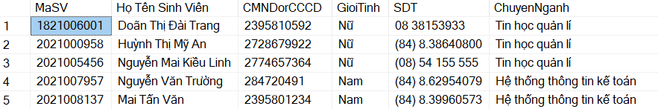

* Sử dụng view để xem danh sách sinh viên thuộc Chương trình Đặc thù để nhà trường có thể kiểm soát được số lượng sinh viên của hệ.

## Tạo View

Create View vw_DanhSachSinhVienThuocChuongTrinhDacThu AS

Select MaSV, HoSV + ' ' + TenSV as N'Họ tên sinh viên', TenHe

From tbSinhVien join tbChuongTrinhDaoTao on tbSinhVien.MaHe= tbChuongTrinhDaoTao.MaHe

Where TenHe = N'Chương trình Đặc thù'

62

63

## Kiểm thử

Select *

From vw_DanhSachSinhVienThuocChuongTrinhDacThu

## Kết quả

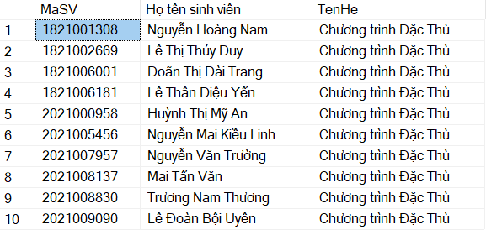

* Sử dụng view để xem danh sách môn học bắt đầu từ tháng 2 để sinh viên dễ dàng sắp xếp lịch học.

## Tạo View

Create view vw_DSMHBatDauThang2 AS

Select tbMonHoc.MaMH, TenMH, tbMonHoc.SoTinChi, tbMonHoc.LoaiMH, ThongTin, NgayBD

From tbMonHoc join tbChiTietPDK on tbMonHoc.LoaiMH = tbChiTietPDK.LoaiMH

Where MONTH(NgayBD)= 2 and YEAR (NgayBD)=2025

## Kiểm thử

Select *

From vw_DSMHBatDauThang2

## Kết quả

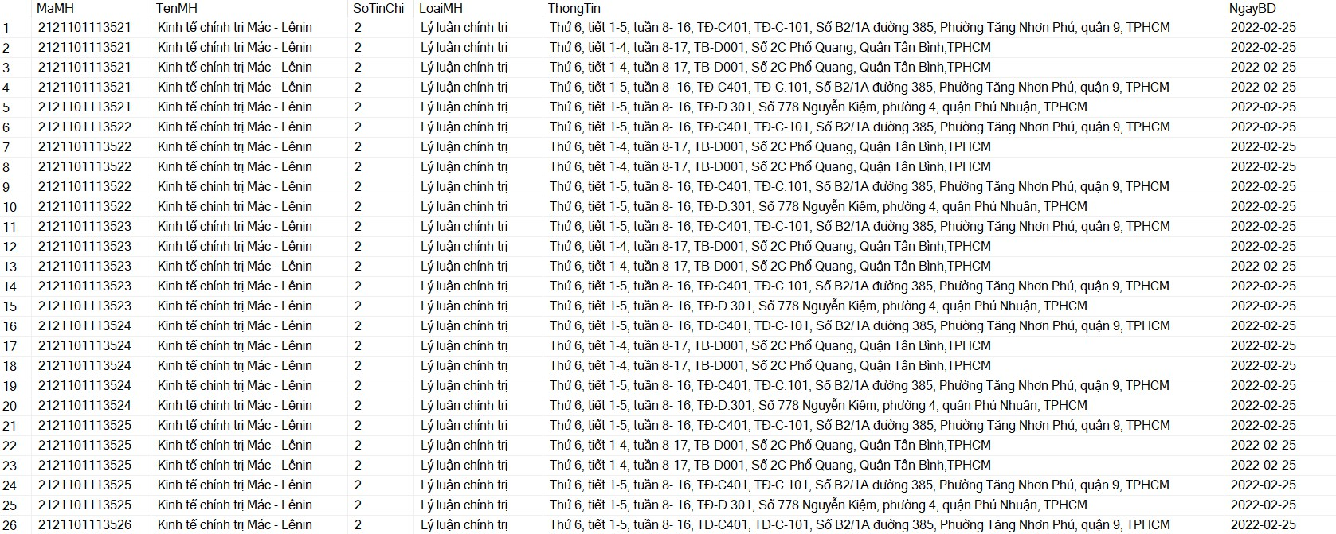

* Tạo View tổng số lớp Toán cao cấp được mở trong học kì II năm học 2025

## Tạo View

Create view vw_LopToanCaoCap AS

Select TenMH, COUNT (tbMonHoc.TenMH) as N'Số lớp đăng ký môn học' From tbMonHoc

Where TenMH = N'Toán cao cấp'

Group by TenMH

## Kiểm thử

Select *

From vw_LopToanCaoCap

## Kết quả

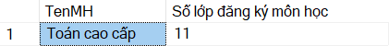

64

* Tạo View cho biết các môn học có số tín chỉ nhỏ hơn 3

## Tạo view

Create view vwSP_SoTC AS

select MaMH, TenMH, SoTinChi from tbMonHoc

where SoTinCHi < 3

## Kiểm thử

Select *

from vwSP_SoTC

## Kết quả

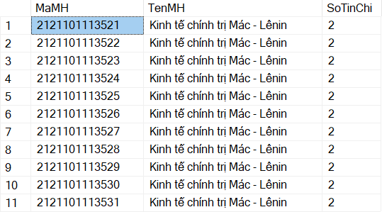

### Function

* Tạo Function cho thông tin Sinh viên với tham số nhập vào là mã Khoa

## Tạo Function

Create function f_DSSinhVienTheoKhoa (@MaKhoa nchar (15))

65

Returns table AS

Return

Select *

From tbSinhVien

Where @MaKhoa = MaKhoa

## Kiểm thử

Select * from f_DSSinhVienTheoKhoa ('QTKD')

## Kết quả



* Tạo Function lấy Số điện thoại của một Giảng viên

## Tạo Function

Create Function f_SDTcuaGV (@MaGV nchar(10)) Returns nvarchar (15)

As Begin

Declare @kq nvarchar (15) Set @kq =N'Không có'

Select @kq = SDT from tbGiangVien where MaGV =@MaGV Return @kq

End

## Kiểm thử

Print N'Số điện thoại của Giảng viên cần tìm là: ' + dbo.f_SDTcuaGV ('CNTT04')

66

## Kết quả



* Tạo Function cho biết số lượng lớp học với tham số truyền vào là tên môn học

## Tạo Funtion

CREATE FUNCTION F_SOLUONGLopHoc (@TenMH nvarchar (100)) RETURNS int

AS BEGIN

DECLARE @SOLH INT

SELECT @SOLH = COUNT(TenMH)

FROM tbMonHoc

WHERE TenMH = @TenMH GROUP BY TenMH

RETURN @SOLH END

## Kiểm thử

--Thực thi 1:

Select dbo.F_SOLUONGLopHoc(N'Toán cao cấp')

--Thực thi 2:

Print N'Số lương lớp học của môn học Toán Cao Cấp là: '+ Convert (nvarchar, dbo.F_SOLUONGLopHoc(N'Toán cao cấp'))

## Kết quả

67



68

### Store Procedure

* Store Procedure để xem Thông tin môn học, ngày Bắt đầu, ngày Kết thúc với tham số truyền vào là mã đăng ký của chi tiết phiếu đăng ký.

## Tạo Store Procedure

Create proc sp_ThongtinMHTheoCTPDK @MaDK nchar(5) As

Select tbMonHoc.TenMH as N'Tên môn học', tbChiTietPDK.ThongTin as N'Thông tin môn học', NgayBD, NgayKT

From tbMonHoc join tbChiTietPDK on tbMonHoc.MaMH= tbChiTietPDK.MaMH

Where tbChiTietPDK.MaDK =@MaDK

## Kiểm tra

Exec sp_ThongtinMHTheoCTPDK 'DK40'

## Kết quả



* Tạo Store Procedure để xem số lượng sinh viên ở mỗi Khoa với tham số truyền vào là mã hệ của chương trình đào tạo

## Tạo Store Procedure

Create proc sp_SinhVienKhoa AS

Select TenKhoa, Count (tbSinhVien.MaSV) as N'Số Sinh viên'

From tbSinhVien join tbKhoa on tbSinhVien.MaKhoa=tbKhoa.MaKhoa Where tbSinhVien.MaHe = 'DaiTra'

Group by TenKhoa

69

## Kiểm thử

Exec sp_SinhVienKhoa

## Kết quả

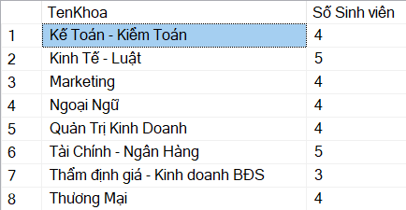

* Tạo Trigger để cập nhật học phí thì học phí phải lớn hơn 0

## Tạo Trigger

Create Trigger tg_HocPhi On tbPhieuDangKy

For update As

Declare @HocPhi float

Select @HocPhi = HocPhi from inserted If (@HocPhi<0)

Begin

Print N'Học Phí phải lớn hơn 0' ROLLBACK

End

70

71

## Kiểm thử

* 1. **Trường hợp sai**

Update tbPhieuDangKy Set HocPhi=-1000

Where SoPDK = 'PDK01'

## Trường hợp đúng

Update tbPhieuDangKy Set HocPhi= 1000

Where SoPDK = 'PDK01'

--kiểm tra

Select * from tbPhieuDangKy Where SoPDK = 'PDK01'

1. **Kết quả**
2. **Trường hợp sai**

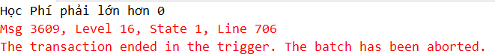

1. **Trường hợp đúng**



* Tạo Trigger Ngày bắt đầu môn học phải nhỏ hơn ngày kết thúc môn học

## Tạo Trigger

CREATE TRIGGER trg_Ngay on tbChiTietPDK

for insert as

DECLARE @NgayBD datetime, @MaDK nchar (6), @NgayKT datetime

select @NgayBD= NgayBD, @MaDK = MaDK from inserted select @NgayKT=NgayKT from tbChiTietPDK where MaDK =

@MaDK

học!!'

End

if (@NgayBD >@NgayKT) BEGIN

PRINT N'Ngày bắt đầu môn học phải nhỏ hơn ngày kết thúc môn ROLLBACK

## Kiểm thử

* 1. **Trường hợp sai**

insert into tbChiTietPDK

values ('DK45','2121101091109', N'20DTC01', N'Toán - Tin học - Khoa học tự nhiên - Công nghệ - Môi trường','4', N'Thứ 3, tiết 1-5, tuần 1-14, TÐ-F.101, Số B2/1A đường 385, Phường Tăng Nhơn Phú A, Quận 9, TPHCM', Convert(date,'2025/04/05'),

Convert(date,'2025/01/04'), Convert(date,'2021/12/10'))

72

73

## Trường hợp đúng

insert into tbChiTietPDK

values ('DK45','2121101091109', N'20DTC01', N'Toán - Tin học - Khoa học tự nhiên - Công nghệ - Môi trường','4', N'Thứ 3, tiết 1-5, tuần 1-14, TÐ-F.101, Số B2/1A đường 385, Phường Tăng Nhơn Phú A, Quận 9, TPHCM', Convert(date,'2025/01/04'), Convert(date,'2025/04/05'), Convert(date,'2021/12/10'))

--kiểm tra đúng

select * from tbChiTietPDK where MaDK ='DK45'

1. **Kết quả**
2. **Trường hợp sai**

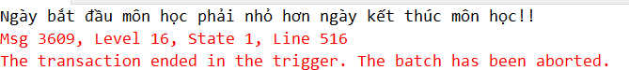

1. **Trường hợp đúng**



## Thiết kế giao diện

### From Giao diện chính

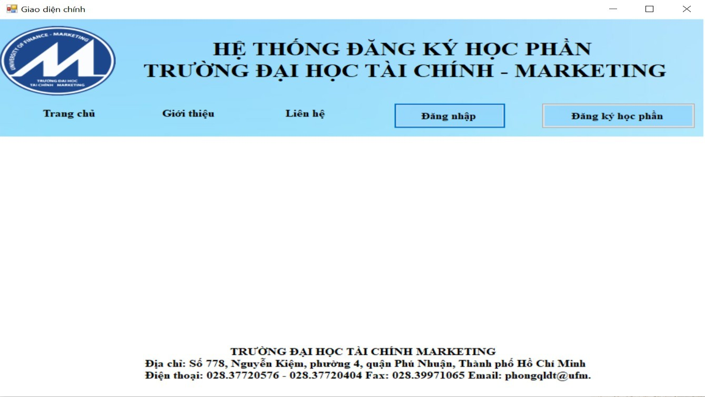

*Hình 3.19: Form Giao diện chính*

### Form Đăng nhập

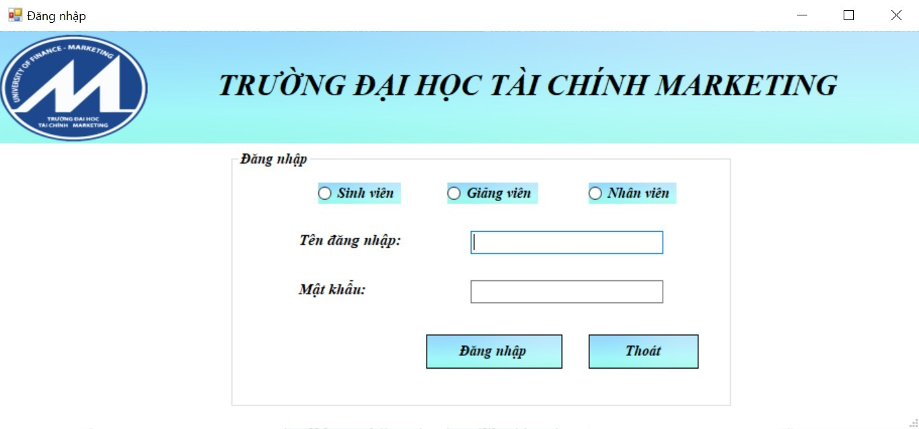

*Hình 3.20: Form Đăng nhập*

74

### Form Giao diện trang đăng ký học phần

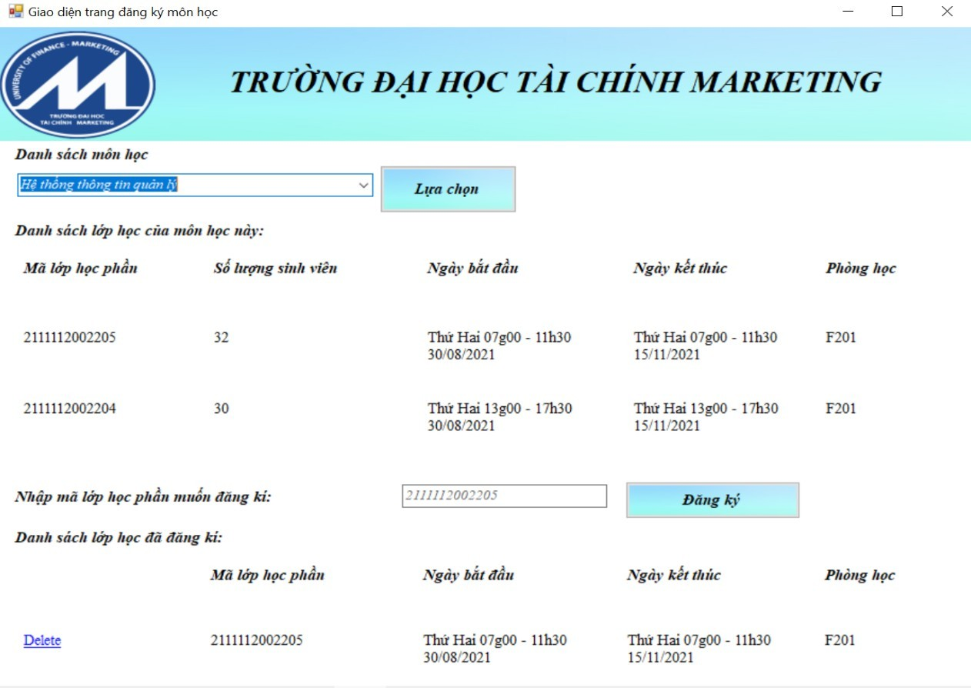

*Hình 3.21: Form Giao diện trang đăng ký học phần*

### Form Xem thời khoá biểu

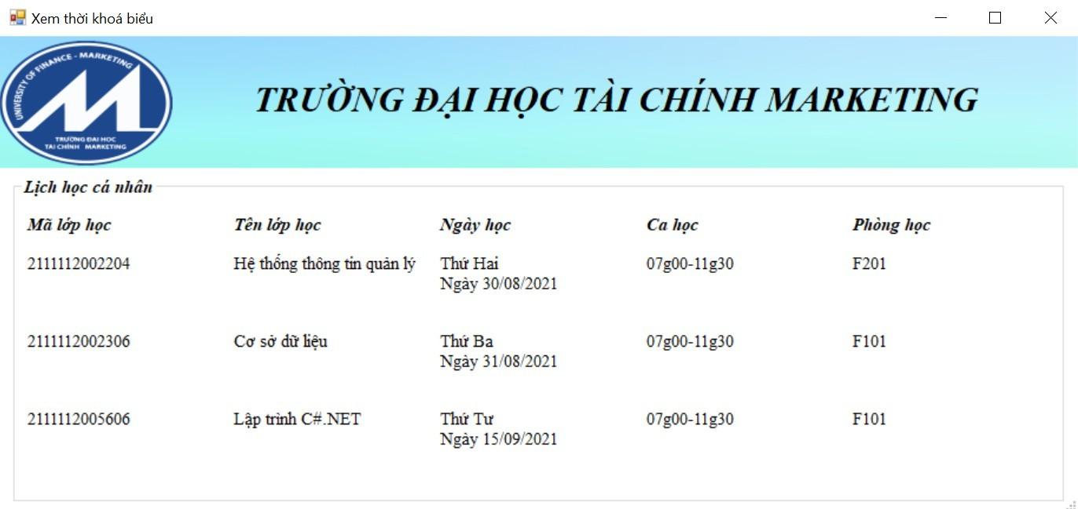

*Hình 3.22: Form Xem thời khoá biểu*

75

### Form Thông tin sinh viên

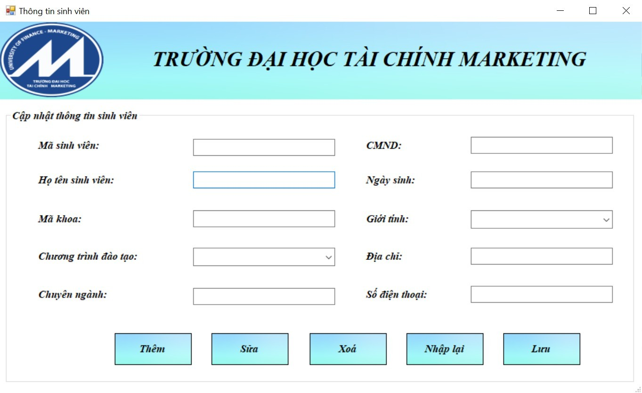

*Hình 3.23: Form Thông tin sinh viên*

76

### Form Chi tiết phiếu đăng ký

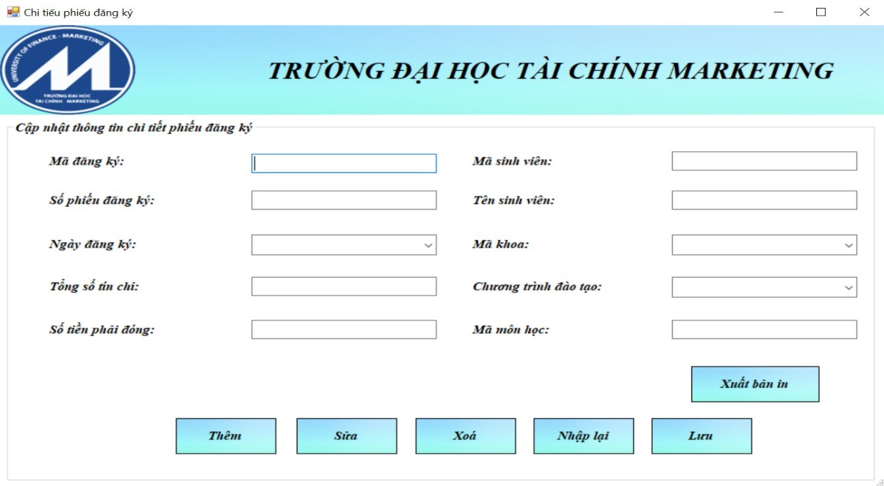

*Hình 3.24: Form Chi tiết phiếu đăng ký*

## Kế hoạch triển khai thực nghiệm

1. Kế hoạch:

* Xây dựng và triển khai hệ thống.
* Số hóa các biểu mẫu của hồ sơ sinh viên.
* Triển khai chữ ký số, chữ ký điện tử cho nhân viên của trường học.
* Thực hiện lưu trữ thông tin sinh viên, giảng viên, môn học.
* Chuyển đổi số các thông tin dữ liệu hiện có.

1. Lợi ích:

* Với sinh viên:
  + Giúp sinh viên không cần lưu trữ tất cả các giấy tờ khi đăng ký môn học, lịch học, thanh toán học phí.

77

* + Quản lý thông tin các môn học, lớp học một cách dễ dàng và liên tục.
  + Nắm bắt được lịch học một cách cụ thể và chính xác.
  + Sinh viên có thể dễ dàng tìm kiếm các thông tin về môn học và đăng ký môn học mà mình muốn.
  + Tiết kiệm thời gian khi quản lý đăng ký môn học tại Đại học.
* Giảng viên và sinh viên:
  + Truyền tải dữ liệu sinh viên các phòng, lớp học một cách nhanh chóng.
  + Thông tin của sinh viên được thống nhất và kiểm soát tốt hơn.
  + Tránh được các lớp học trùng lịch nhau.
  + Giúp giảng viên và các nhân viên theo dõi được số lượng sinh viên theo học tại trường.
  + Tăng tốc độc làm việc trong việc nhập hồ sơ, giấy tờ. Giúp cả nhân viên và sinh viên tiết kiện thời gian, tiền bạc, công sức khi sử dụng hệ thống.
* Trường học:
  + Cung cấp thông tin môn học, lớp học nhanh chóng.
  + Sắp xếp lịch học cho sinh viên và lịch dạy cho giảng viên trở nên dễ dàng và hạn chế việc trùng lặp.
  + Giảm được chi phí hoạt động, số lượng nhân lực trong trong quy trình.
  + Hệ thống góp phần công khai, minh bạch trong đăng ký môn học tại trường.
* Công tác quản lý:
  + Việc triển khai hệ thống quản lý đăng ký môn học trong một học kỳ của sinh viên giúp cho trường có được dữ liệu về sinh viên đầy đủ, chính

78

79

xác. Đây là một cơ sở dữ liệu lớn, nó giúp cho việc đăng quản lý đăng ký các môn học, kiểm soát số lượng sinh viên của khoa, của trường được tốt hơn.

* + Hệ thống tăng khả năng xử lý tự động, nhanh chóng, chính xác kết quả.
  + Đáp ứng được nhu cầu tin cậy, an toàn và bí mật thông tin người dùng.

1. Khó khăn:

* Song, để hệ thống ngày càng được phát triển, nhà trường có những khắc phục:
  + Xây dựng và triển khai hệ thống liên kết website trường và website hệ thống.
  + Khắc phục những nhược điểm, lỗi của hệ thống cũ. Đáp ứng được như cầu của người dùng.
  + Cần phải cung cấp thông tin đầy đủ, chi tiết về các học phần, tín chỉ cho sinh viên.
  + Hệ thống cần phải giúp cho việc quảng bá đến mọi người về thông tin cơ sở giáo dục của trường.

# CHƯƠNG 4: KẾT QUẢ

## Những kết quả đạt được của đồ án

* + - Hệ thống hóa các kiến thức cơ sở làm nền tảng cho việc thực hiện đề tài.
    - Trình bày tóm tắt một số vấn đề liên quan đã được các tác giả thực thiện trước đây dưới các hình thức khác nhau.
    - Tiếp cận ngữ cảnh và phân tích, đánh giá hệ thống thông tin quản lý đăng ký môn học thực tiễn tại trường học.
    - Trình bày các nội dung mang tính giải pháp trong thiết kế để hoàn thiện hệ thống thông tin quản lý sinh viên trên cơ sở ứng dụng mạnh mẽ công nghệ thông tin và mạng truyền thông.
    - Đưa ra một số khuyến nghị để hoàn thiện hơn cho đề tài.
    - Các kết quả liên quan đến phân tích, thiết kế hệ thống:
      * Mô tả bài toán
      * Mô tả hệ thống
      * Lược đồ Usecase
      * Quy trình nghiệp vụ
      * Sơ đồ phân cấp chức năng
      * Mô hình dòng dữ liệu
      * Mô hình thực thể kết hợp
      * Mô hình quan hệ dữ liệu
      * Xây dựng cơ sở dữ liệu
      * Thiết kế giao diện

80

* + - * Kế hoạch triển khai thực nghiệm

## Những khó khăn và điểm yếu của đồ án

* + - Khó khăn: do thời gian thực hiện phân tích và thiết kế hệ thống là tương đối hạn chế so với một đề tài tương đối rộng và khá phong phú nên không thể tránh khỏi những thiếu sót nhất định. Bên cạnh đó chương trình còn có một số mặt chức năng chưa hoàn thiện và chính xác.
    - Điểm yếu:
      * Một số thiết kế với các nội dung chưa sâu, chưa chi tiết mà chủ yếu dừng lại ở mức độ logic, một số nội dung còn ở mức ý niệm.
      * Kỹ năng thực hiện các mô hình thiết kế thông qua việc sử dụng các công cụ thiết kế trên máy tính chưa tốt, các mô hình có độ chuẩn xác chưa cao.
      * Một số chức năng của hệ thống chưa hoàn thiện

## Hướng nghiên cứu tiếp

Hệ thống quản lí “Đăng ký môn học trong một học kỳ của sinh viên tại trường Đại học Tài chính – Marketing” sau khi được phân tích thiết kế hệ thống thông tin và được cài đặt hoàn thiện sẽ góp phần quan trọng trong việc quản lý chứng từ sổ sách về sinh viện tại trường học. Song nhất thiết cần phải có sự quản lí song song giữa sinh viên và nhân viên trong trường học.

Xây dựng một CSDL theo hướng đối tượng cho hệ thống quản lý đăng kí môn học trong một học kỳ của sinh viên, kế thừa mô hình hoạt động đăng ký môn học trong một học kỳ của sinh viên trên thực tế. Đồng thời ứng dụng công nghệ mới với mục đích làm cho chương trình có thể đáp ứng được nhu cầu quản lý ngày càng phức tạp với khối lượng thông tin ngày càng lớn, dễ dàng trong triển khai cũng như trong ứng dụng.

81

Vì thời gian có hạn và kinh nghiệm thực tế chưa nhiều nên việc phân tích thiết kế bài toán về cơ bản đã thực hiện tương đối đầy đủ, tuy nhiên chưa thể mô tả đầy đủ mọi khía cạnh của vấn đề. Xây dựng được hệ thống nhưng chỉ với các chức năng chính, cần them nhiều chức năng để chương trình hoạt động tốt và hoàn chỉnh hơn

Nếu có điều kiện, sau này nhóm em sẽ hoàn thiện chương trình được đầy đủ hơn và dễ dàng hơn trong việc quản lí.

82

83

# TÀI LIỆU THAM KHẢO

[1].Lê Quang Phúc Ân. (2010, Tháng 12). *Tailieu.vn*. Được truy lục từ Đồ án: Quản lý kết quả học tập theo hệ thống tín chỉ: https://tailieu.vn/doc/do-an-quan-ly-ket- qua-hoc-tap-theo-he-thong-tin-chi-428938.html? fbclid=IwAR02WtN63aBwTfmnZleCmceu7FnEzbu1VZnCaO3UP7yXRcziDN 3r3H549og

[2]. Cố Thanh Thảo. (2008). *123docz.net*. Được truy lục từ Đề tài: Quản lý đăng ký môn học theo quy chế tín chỉ: https://123docz.net/document/1344079-do-an- quan-ly-dang-ky-mon-hoc-theo-quy-che-tin-chi.htm? fbclid=IwAR263FpMPKNzI_PBRbzGuo1HiJU9V6BQK3hbJ6MVKbo0URDX nCmNXsykj-s

[3]. Đào Đức Linh. (2012, Tháng 12). *123docz.net*. Được truy lục từ Đề tài: Quản lý đăng ký môn học trường Đại học Nha Trang: https://123docz.net/document/1230525-de-tai-quan-ly-dang-ky-mon-hoc-truong- dai-hoc-nha-trang-docx.htm?fbclid=IwAR3tFrFCP31kQjdf7mR3- 4h3SB8M6LMz-x96s-OSbOj3D4stoUCvq3O0rjY

[4]. Võ Trung Hùng. (2015). Giáo trình "Phân tích thiết kế hệ thống" [5].

Bùi Minh Quân, Trịnh Tấn Đạt. (2009, Tháng 5). *khoitrithucso.com*. Được truy lục từ https://khotrithucso.com/doc/p/phan-tich-va-thiet-ke-he-thong-dang-ky-hoc-phan-552159? fbclid=IwAR1BJt7QIcWrEwYz3HTTS-2PmGRj2PXlbYmWa1D6gyTBh0mOQuUewWxUOKo

[6]. Đỗ Thị Mai Hường. (không ngày tháng). *123docz.net*. Được truy lục từ Đề tài: Quản lý sinh viên theo học chế tín chỉ: https://123docz.net/document/1374315- phan-tich-thiet-ke-he-thong-quan-ly-sinh-vien.htm